作品成果报告

题 目：SilverGuard 老人摔倒守护装置

——基于摄像头视觉与物联网的独居老人跌倒自动告警系统

参赛学校／单位：＿＿＿＿＿＿＿＿＿＿＿＿＿
参赛队伍名称：＿＿＿＿＿＿＿＿＿＿＿＿＿
队 长：＿＿＿＿＿＿＿＿＿＿＿＿＿
队 员：＿＿＿＿＿＿＿＿＿＿＿＿＿
指 导 教 师：＿＿＿＿＿＿＿＿＿＿＿＿＿
日 期：＿＿＿＿年＿＿月＿＿日

一、课题内容和要求
1 课题背景
独居老人在家中跌倒后，最大的风险往往不是跌倒本身，而是“没人知道”。跌倒后若能在 1 小时内获得救助，生存率会明显提高；但在独居场景下，从跌倒到被发现常常以小时乃至天计。现有方案各有缺口：云摄像头只能“看”不能“报”，需要有人一直盯；智能手环需要佩戴与充电，跌倒时可能恰好没戴；纯按钮呼救在意识不清或够不到时完全失效。
2 课题目标
本课题的目标是：让“发现—确认—报警—通知”这条链路在家中自动完成，并把结果可靠地送到家人手机上。系统以摄像头作为核心感知手段，在本地完成视觉判断，由 STM32 主控完成多级确认与本地声光、语音告警，再通过 ESP8266 联网把状态实时推送给手机端。
3 课题要求
（1）自动发现：无需佩戴、无需老人主动操作，安装后即可持续监护。
（2）多级确认：报警前必须经过“确认”与“预备”两级，既能抑制误报，也给本人撤销的机会。
（3）本地告警：屏幕、蜂鸣器、报警灯、语音四路同时提示，保证“看得见、听得到”。
（4）远程通知：把状态实时推送到手机端，使家人第一时间知道。
（5）可靠运行：网络异常、上位机断线、意外复位都不能让报警被悄悄丢掉。
（6）低成本：主要器件控制在百元级，便于推广。
二、需求分析
1 功能需求
（1）跌倒检测：由摄像头与上位机视觉脚本判断是否发生跌倒，并把结论以“每帧 1 字节”的形式经串口送给主控（0x00 表示正常、0x01 表示摔倒）。
（2）多级确认：主控收到“摔倒”后先进入确认状态，倒计时结束再进入预备报警，最后进入正式报警。
（3）手动求助与取消：任何时候长按按键可直接报警；在报警升级过程中长按则视为“我没事”，进入取消确认。
（4）本地告警：OLED 显示当前状态文字，蜂鸣器发出扫频警笛，报警灯同步闪烁，语音模块播报安抚与指引。
（5）远程通知：通过 ESP8266 接入 MQTT，把 offline、online、1、0 四种状态推送给手机端。
（6）掉线检测：上位机或网络中断时，系统必须能发现并显示出来，恢复后自动回到正常状态。
（7）掉电续报：报警过程中若意外复位，重新上电后仍应回到报警状态。
2 性能与约束需求
（1）串口帧率：上位机每 100 ms 发送一帧；主控以 200 ms 作为掉线阈值，即连续 2 帧未收到判为掉线。
（2）确认时序：确认窗 5 s、预备报警 10 s、取消确认 3 s，均为显式定时，可逐一定义与测试。
（3）通知时效：从主控状态变化到手机端收到报文，目标为 1 s 以内（受网络环境影响）。
（4）断网可用：本地声光与语音告警不依赖网络，网络只负责“让人知道”。
（5）隐私约束：摄像头位于室内，采集范围需向使用方告知并获得授权。
（6）资源约束：主控为 STM32F103C8T6（72 MHz、64 KB Flash、20 KB RAM），需留出扩展余量。
3 使用场景
设备安装于客厅或卧室，摄像头对准主要活动区域。正常时屏幕显示在线、手机端显示 online；老人跌倒后，系统依次经历“确认中—预备报警—报警中”，本地声光语音提示，手机端收到 1；若老人意识清醒，可在任意阶段长按表示“我没事”，系统进入取消确认并回到正常；若上位机断线或网络中断，屏幕与手机端都会反映为离线。

三、概要设计
1 系统总体架构
系统采用四层结构：感知层负责采集，决策层负责判断，执行层负责本地告警，远程层负责联网通知，如图 1 所示。
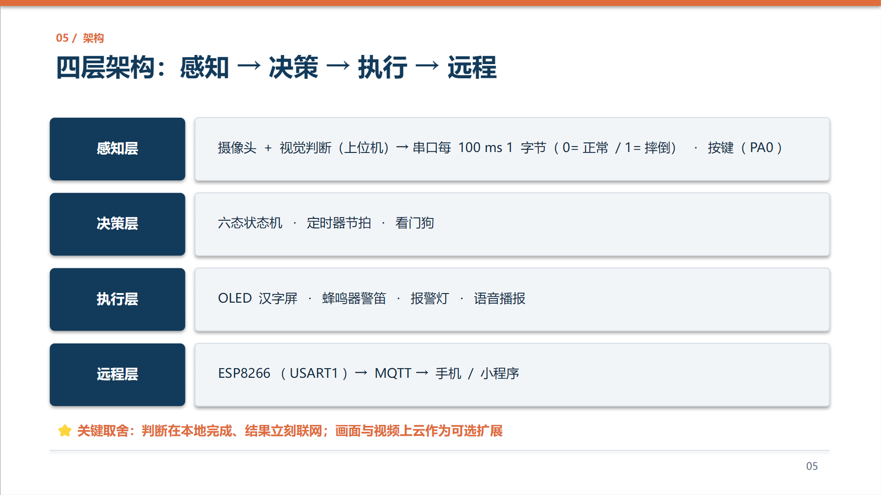
图 1 系统总体架构
（1）感知层：现场摄像头持续拍摄，上位机运行视觉脚本完成跌倒判断，判断结果以每 100 ms 一帧、每帧 1 字节的形式经串口送给 STM32；同时保留一路按键用于手动求助。
（2）决策层：STM32 用六态状态机完成多级确认，并配合三层滤波与心跳检测，决定是否报警、何时报警、能否取消。
（3）执行层：OLED 汉字屏显示状态，蜂鸣器发出扫频警笛，报警灯同步点亮，语音模块给出安抚与指引。
（4）远程层：ESP8266 通过 AT 指令接入 MQTT，把状态推送到云端供手机端读取。
2 主要数据结构
系统把状态、传感器窗口、按键与网络各自封装为结构体，便于分别维护与测试。主要定义如下。
typedef enum { /* 六态状态机 */
offline, standby, checking, pre_alarm, alarm, alarm_cancel
} state_type;

typedef struct { /* 状态控制块 */
state_type state; /* 当前状态 */
uint32_t tick; /* 进入该状态的时间戳 */
bool flag; /* 掉线标志：1=超时未收到数据 */
bool standby_enter, checking_enter, pre_alarm_enter;
bool alarm_enter, alarm_cancel_enter, offline_enter;
bool cancel_silent; /* 预报警取消时静默上报 */
} state_handle;

typedef struct { /* 传感器窗口（第一层滤波） */
uint8_t windows[5]; /* 连续 5 帧字节窗口 */
uint8_t output; /* 当前结论：0/1，0xFF 表示无效 */
bool flag; /* 是否收到过数据 */
} signle_handle;

typedef struct { /* 网络控制块 */
uint8_t state, hit, stage, retry;
uint8_t head, tail; /* 发送队列头尾 */
uint32_t timeout, backoff, tick;
const char *last; /* 上次上报内容，用于去重 */
const char *box[NET_Q]; /* 环形发送队列 */
uint8_t frame[64]; /* 组帧缓冲 */
uint8_t frame_len;
} net_handle;
其中 windows[5] 是三层滤波第一层的物理载体：每收到一个字节右移一次窗口，只有五个字节完全相同才更新 output；state_handle 中的 tick 用于 5 s／10 s／3 s 三个定时，cancel_silent 用于“预报警取消时不重复上报”；net_handle 的 last 与环形队列则保证“只发变化、按序发送”。
3 主要函数流程
系统不开源操作系统，全部逻辑由主循环加若干状态机推进。下面按“主程序—状态机—网络”三条主线分别说明，三条主线都是非阻塞的：任何一步都不会等待对方完成。
（1）main() 主程序流程。上电后先完成时钟、GPIO、三路串口、I²C、定时器、看门狗与 OLED 的初始化，再读取 BKP 中的报警标志——若上次复位时正在报警，则直接恢复为报警状态，避免“报警被复位悄悄丢掉”。随后进入主循环，每轮依次执行喂狗、按键扫描、数据处理、心跳判定、状态机推进、状态分发与网络轮询，如图 2 所示。
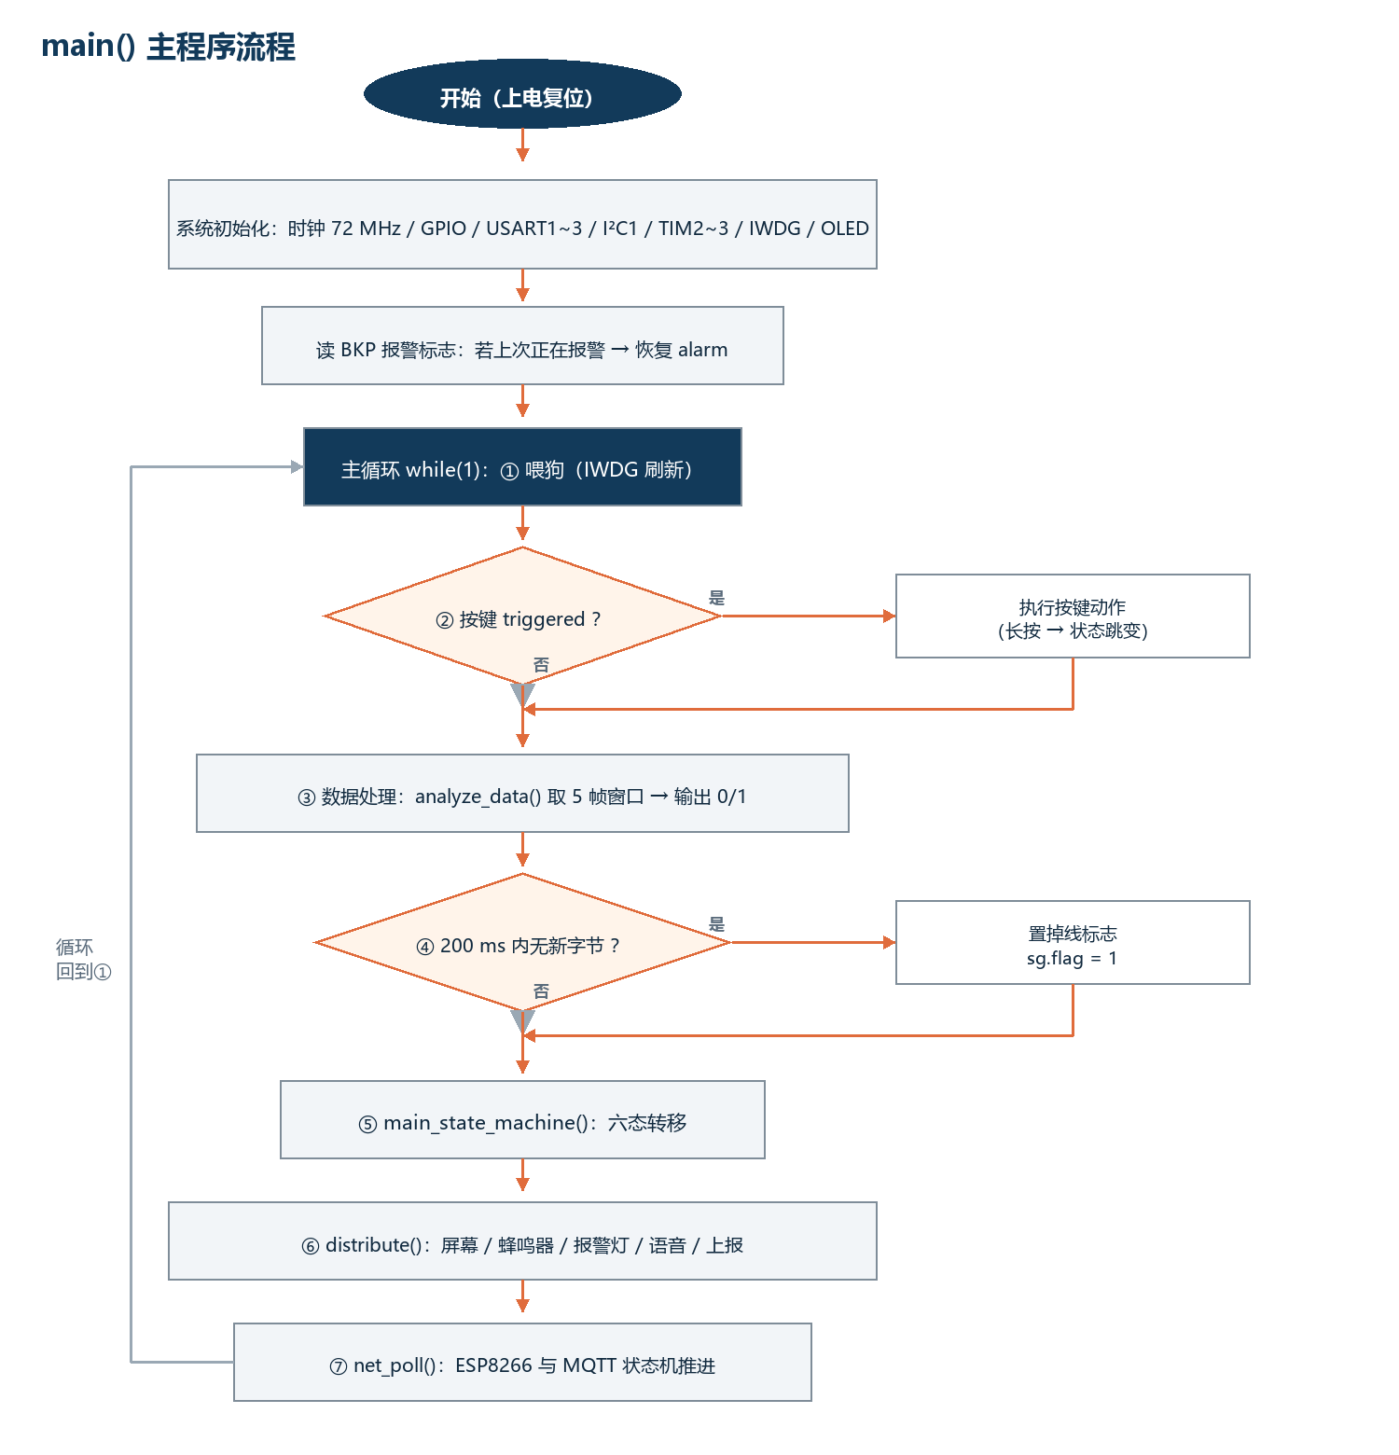
图 2 main() 主程序流程
（2）main_state_machine() 状态机流程。函数入口先做一次“掉线判定”：若处于待机或确认中而掉线标志已置位，立即切回离线；随后按当前状态进入对应分支，各分支只判断自己关心的条件（数据、定时、按键、掉线），满足即迁移，不满足则原状态等待，如图 3 所示。
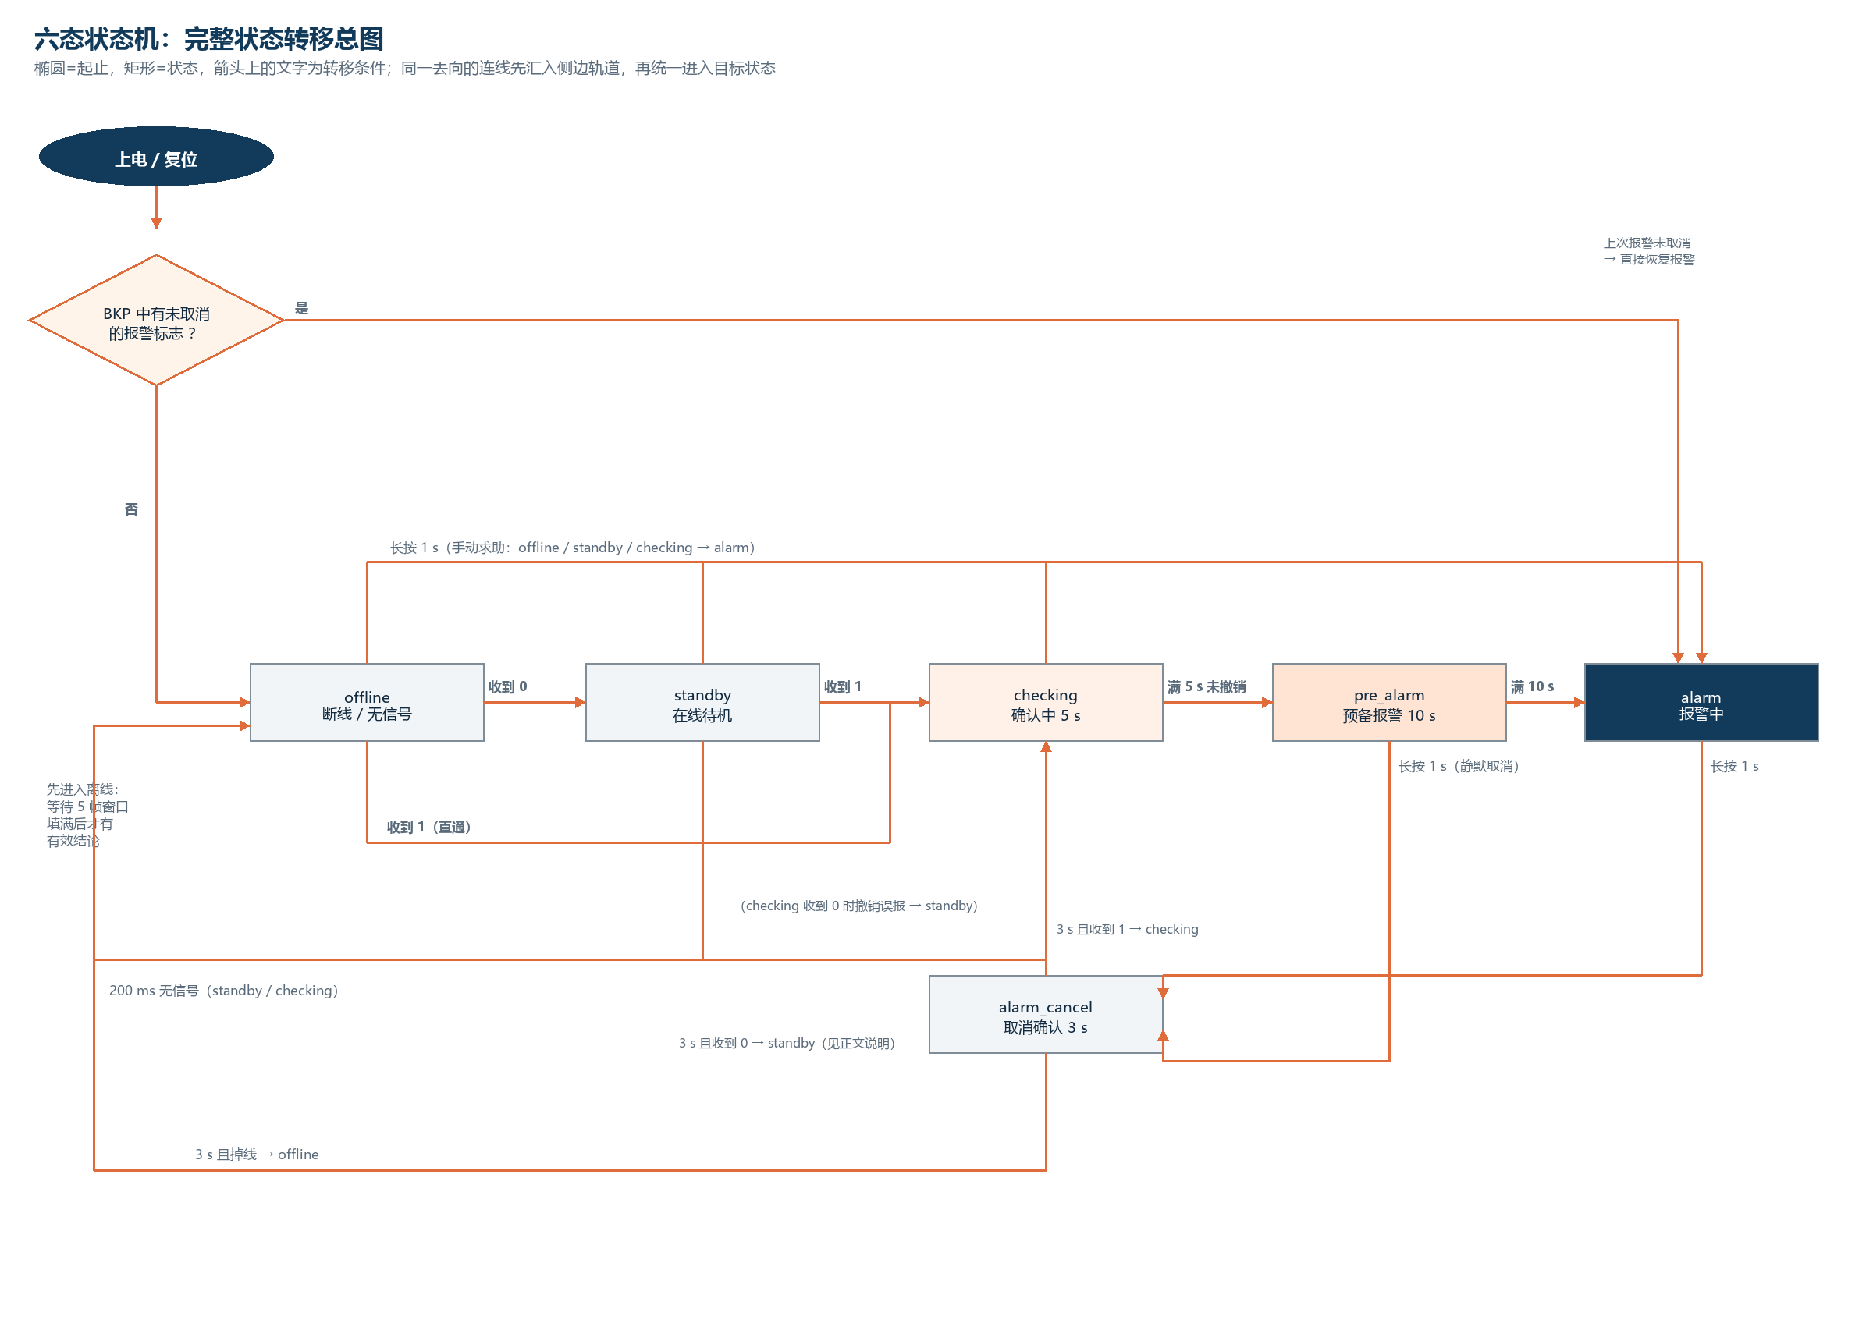
图 3 main_state_machine() 六态转移流程
（3）ESP8266() / net_poll() 网络流程。状态发生变化时由状态分发调用上报函数：先与上次报文比较，相同则直接返回（去重），不同则入队并置“待发送”；主循环中的 net_poll() 用一组非阻塞状态机把 AT 指令逐条推进——入网、建立连接、发送 PUBLISH，成功则刷新“上次报文”，失败则按 2、4、8、16、32、60 秒退避重试，并以 PINGREQ 保活，如图 4 所示。
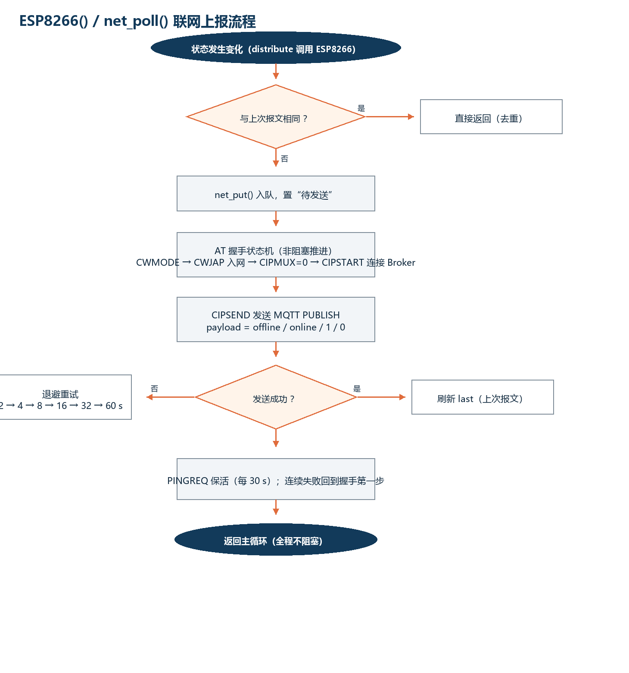
图 4 ESP8266() / net_poll() 联网上报流程
4 摄像头自动监控
摄像头的价值在于“自动发现”，而不是“让人去看画面”。系统把视觉判断放在本地完成：摄像头采集图像后由上位机脚本判断是否发生跌倒，只把“0／1”这一结论通过串口送出，而不是上传画面。这样既保证自动性，又把串口通信量压到每帧 1 字节，主控无需任何图像处理即可获得判断结果。
5 本地三层滤波
摄像头输出的是“每帧一个 0／1”，天然存在抖动与误判。若直接拿单帧驱动报警，系统会被噪声带偏；若过度平滑，又会漏掉真实的跌倒。本作品的做法是在主控里做三层串联滤波，任何一层没有通过，都不会进入正式报警，如图 5 所示。
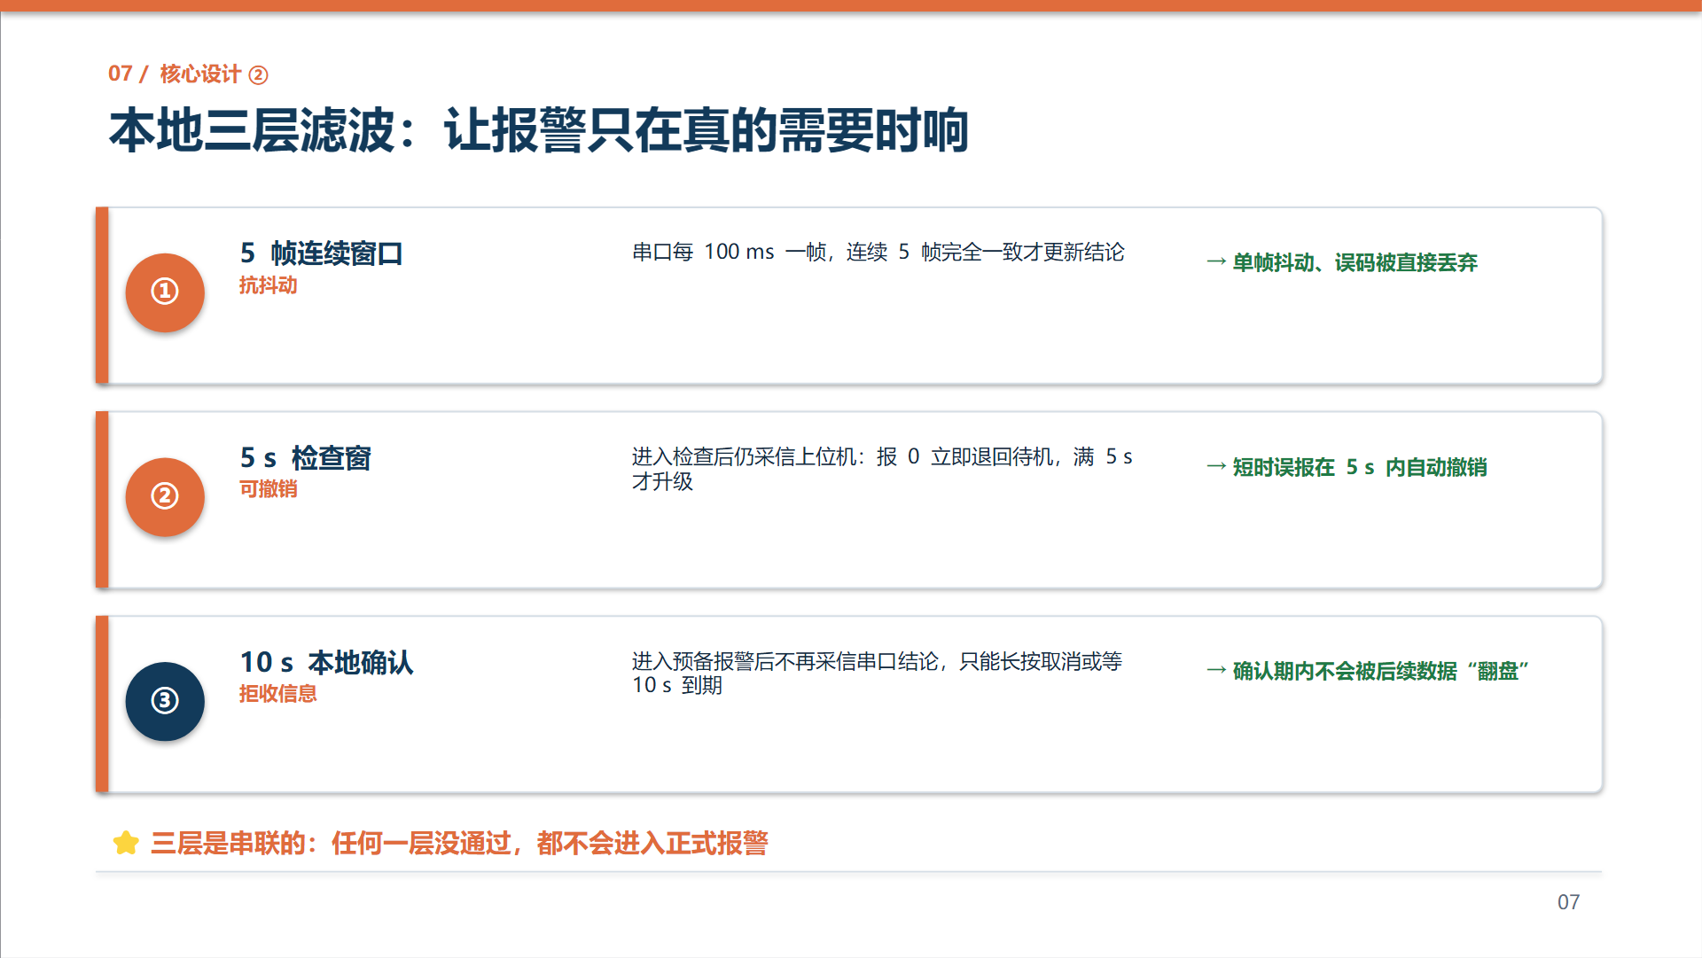
图 5 本地三层滤波
第一层是 5 帧连续窗口：只有连续 5 帧的字节完全相同才更新一次结论，只要有一帧不同就保持原值，从而丢弃单帧抖动与误码。
第二层是 5 s 检查窗：进入确认状态后仍继续采信上位机结论——若上位机报 0 则立即退回待机，相当于把短时误报在 5 s 内自动撤销；只有整整 5 s 都保持报警，才升级为预备报警。
第三层是 10 s 本地确认：进入预备报警后不再采信串口结论，此时状态机只认两种输入——长按取消，或等待 10 s 到期。换句话说，确认期内不会被后续数据“翻盘”，报警一旦开始升级就不会被外部噪声打断。
6 心跳检测
串口上流动的只有 0／1，一串 0 与“完全没有数据”在语义上无法区分，因此必须单独设计心跳，如图 6 所示。
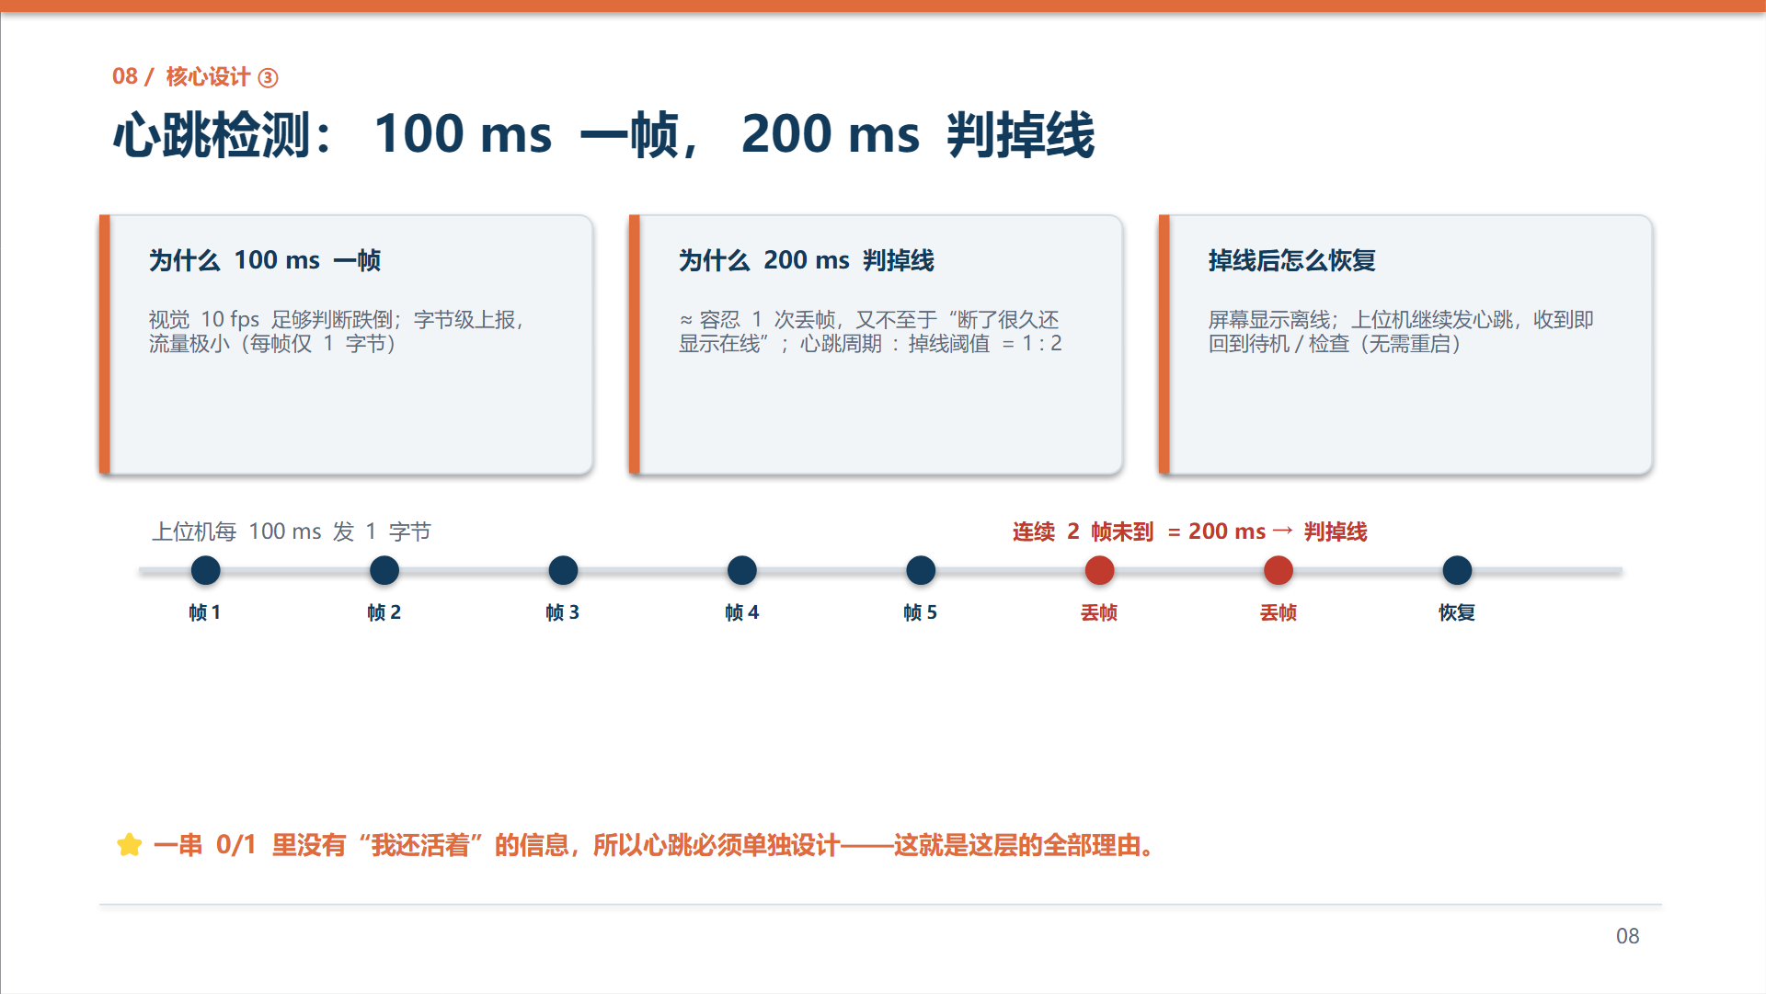
图 6 心跳检测时序
选择 100 ms 一帧的依据是：视觉判断跌倒不需要更高帧率，10 fps 已经足够；同时每帧只有 1 字节，通信量极小。
选择 200 ms 判掉线的依据是：该阈值约为 2 帧，等价于容忍 1 次丢帧；再长就会让“已经断线”迟迟无法反映到屏幕与手机上。掉线恢复也不需要重启：上位机继续发心跳，主控收到后即回到待机或检查状态。
7 六态状态机
系统共有六个状态：offline（断线）、standby（在线待机）、checking（确认中 5 s）、pre_alarm（预备报警 10 s）、alarm（报警中）、alarm_cancel（取消确认 3 s）。状态之间并非单向排队：数据与定时驱动主路径，按键可在任意时刻跳变，掉线还会把在线状态打回 offline，完整转移关系如图 7 所示。
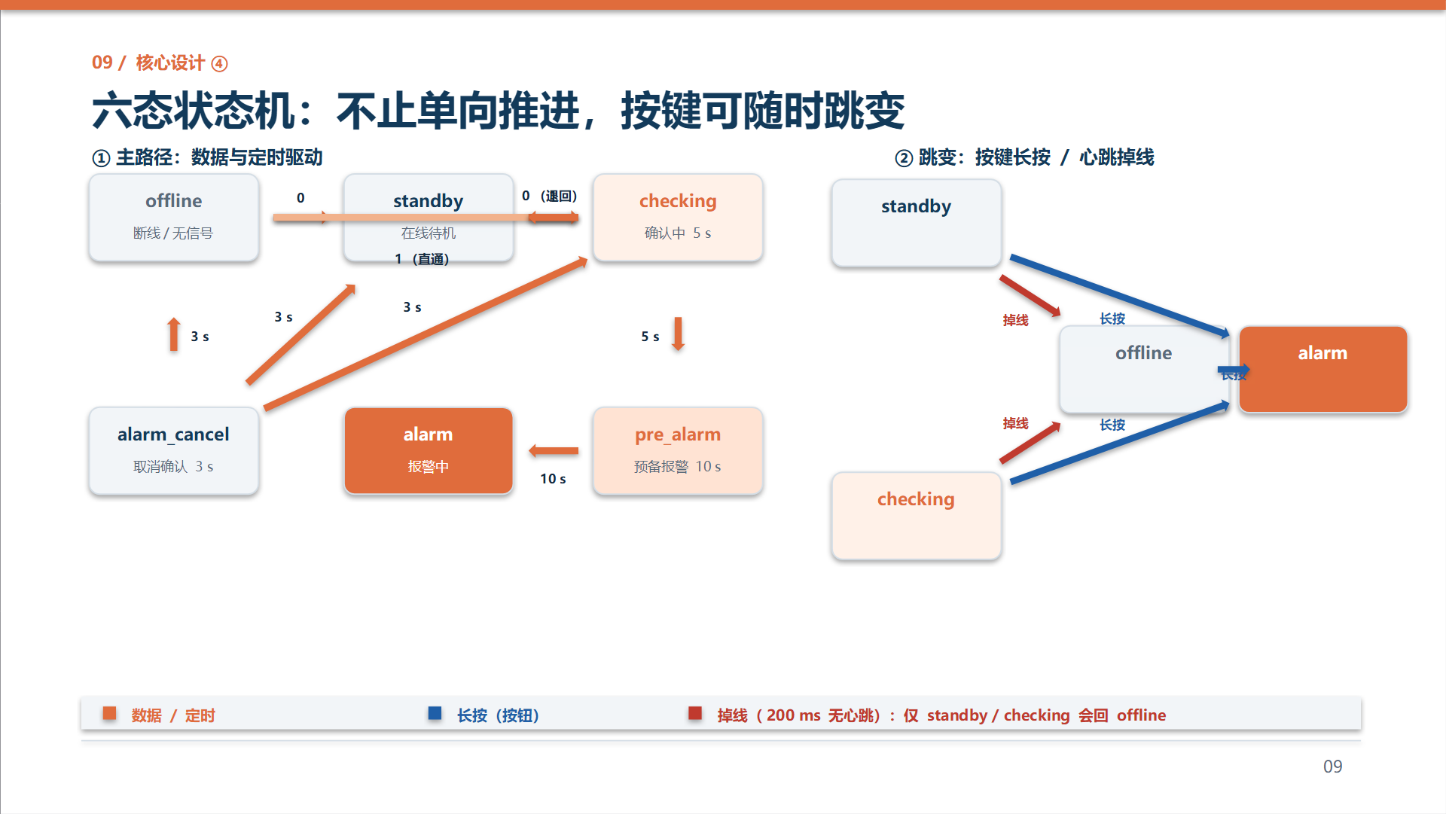
图 7 六态状态机转移图
主路径为：offline 收到数据 0 进入 standby，收到 1 进入 checking；checking 满 5 s 未撤销进入 pre_alarm；pre_alarm 满 10 s 进入 alarm；长按进入 alarm_cancel，并在 3 s 后按当前传感器状态决定去向。
为避免连线过于拥挤，图 3 中有两条进入 standby 的转移改用文字标注：一是 checking 在确认期内若收到 0，说明上位机撤销了误报，系统立即回到 standby；二是 alarm_cancel 等待满 3 s 后，若此时上位机报 0，同样回到 standby。与之对称的两条——3 s 后收到 1 回到 checking、3 s 后掉线回到 offline——在图中以箭头表示。
跳变路径为：offline、standby、checking 三个状态长按都可以直接进入 alarm（手动求助不需要等待确认）；standby 与 checking 在 200 ms 内收不到心跳即回到 offline。需要说明的是，pre_alarm 与 alarm 一旦进入就不再受掉线影响，以保证“已经在报警”的状态不会被网络或串口异常悄悄取消。
8 联网与多通道本地告警
联网是本作品的核心价值。ESP8266 通过 USART1 与主控相连，主控用一组非阻塞状态机把 AT 指令逐步推进（CWMODE→CWJAP→CIPMUX→CIPSTART→CIPSEND），并以 PINGREQ 维持 MQTT 保活；断线后按 2、4、8、16、32、60 秒退避重试。串口中断只负责把字节放入 512 字节环形缓冲，解析全部放在主循环，避免在中断里阻塞丢字节。
本地告警保证“即使网络不通也能自救”：OLED 用自绘的 16×16 汉字点阵直读提示，蜂鸣器以 TIM3 的 PWM 输出1.80—3.00 kHz 扫频警笛（占空比约 50%），报警灯与屏幕同步，语音模块播报安抚与指引。所有“必须可靠”的动作都在本地完成，网络只负责让家人知道。

四、源程序代码
1 工程文件结构
工程基于 STM32CubeMX 生成的 HAL 框架，使用 Keil MDK（Arm Compiler 6）编译。自研代码集中在 Core 与 SSD1306 两个目录，文件清单与规模如表 1 所示。
文件 | 行数 | 作用
Core/Src/main.c | 1466 | 主程序：状态机、三层滤波、心跳、OLED、蜂鸣器、语音、ESP8266/MQTT
Core/Src/stm32f1xx_it.c | 263 | 中断服务：串口接收、定时器节拍、看门狗喂狗
Core/Src/stm32f1xx_hal_msp.c | 423 | 外设引脚与时钟初始化
Core/Inc/main.h | 96 | 引脚定义与全局声明
Core/Inc/siren_tab.h | 17 | 警笛扫频表（1.80—3.00 kHz，32 点）
Core/Inc/oled_hz.h | 177 | 自绘 16×16 汉字点阵字库
Core/Inc/voice_text.h | 23 | 语音播报文本
SSD1306/driver_ssd1306_interface.c | — | OLED 驱动（I²C1，含画点/画线/写字）
SSD1306/driver_ssd1306_font.h | 162 | ASCII 字模
表 1 自研代码文件清单
说明：Drivers 目录下的 CMSIS 与 STM32F1xx HAL 为芯片厂商与 CubeMX 提供的基础库，非本作品编写，报告中不再罗列；Core/Inc/net_secret.h 保存现场 WiFi 的 SSID 与密码，出于安全考虑不纳入报告与公开仓库。
2 主程序 main.c（完整）
主程序包含全部核心逻辑：三层滤波、心跳判据、六态状态机、OLED 显示、蜂鸣器警笛、语音播报以及 ESP8266 的 MQTT 上报，为便于评阅，按原文件顺序完整列出。
/* USER CODE BEGIN Header */
/**
******************************************************************************
* @file : main.c
* @brief : Main program body
******************************************************************************
* @attention
*
* Copyright (c) 2026 STMicroelectronics.
* All rights reserved.
*
* This software is licensed under terms that can be found in the LICENSE file
* in the root directory of this software component.
* If no LICENSE file comes with this software, it is provided AS-IS.
*
******************************************************************************
*/
/* USER CODE END Header */
/* Includes ------------------------------------------------------------------*/
#include "main.h"

/* Private includes ----------------------------------------------------------*/
/* USER CODE BEGIN Includes */
#include <stdbool.h>
#include <string.h>
#include "driver_ssd1306_interface.h"
#include "oled_hz.h"
#include "voice_text.h"
#include "siren_tab.h"
#include "net_secret.h"
/* USER CODE END Includes */

/* Private typedef -----------------------------------------------------------*/
/* USER CODE BEGIN PTD */
#define NET_Q 8
#define NET_RXQ 512

static volatile uint8_t net_rx[NET_RXQ];
static volatile uint16_t net_rx_head;
static volatile uint16_t net_rx_tail;
static uint8_t net_rx8;

typedef enum {/*state_type*/
offline,
standby,
checking,
pre_alarm,
alarm,
alarm_cancel,
} state_type;

typedef enum {/*button_type*/
idle,
debounce,
pressed,
triggered,
} button_type;

typedef enum {/*led_mode_type*/
led_on,
led_off,
} led_mode_type;

typedef enum {/*warn_mode_type*/
warn_off,
warn_on,
} warn_mode_type;

typedef enum {/*buzz_mode_type*/
buzz_off,
buzz_siren,
} buzz_mode_type;

typedef enum {/*screen_type*/
scr_offline,
scr_online,
scr_checking,
scr_prealarm,
scr_alarm,
scr_cancel,
} screen_type;

typedef enum {/*voice_type*/
voice_none,
voice_prealarm,
voice_alarm,
voice_cancel,
} voice_type;

typedef enum {/*net_type*/
net_none,
net_offline,
net_online,
net_alarm,
net_cancel,
} net_type;

typedef struct {/*state_handle*/
state_type state;
uint32_t tick;
bool flag;
bool standby_enter;
bool checking_enter;
bool pre_alarm_enter;
bool alarm_enter;
bool alarm_cancel_enter;
bool cancel_silent;
bool offline_enter;
} state_handle;

typedef struct {/*signle_handle*/
uint8_t windows[5];
uint8_t output;
bool flag;
} signle_handle;

typedef struct {/*button_handle*/
button_type button;
uint32_t tick;
} button_handle;

typedef struct {/*net_handle*/
uint8_t state;
uint8_t hit;
uint8_t stage;
uint8_t retry;
uint8_t head;
uint8_t tail;
uint8_t dirty;
uint32_t timeout;
uint32_t backoff;
uint32_t tick;
const char *last;
const char *box[NET_Q];
uint8_t frame[64];
uint8_t frame_len;
} net_handle;

typedef struct {/*hardware_handle*/
warn_mode_type light_mode;
buzz_mode_type buzz_mode;
ssd1306_handle_t oled;
} hardware_handle;

/* USER CODE END PTD */

/* Private define ------------------------------------------------------------*/
/* USER CODE BEGIN PD */

#define NET_TOPIC "SilverGuard_3Xu"
#define MQTT_CLIENT "sg-module-01"
#define BKP_PRE 0xA501
#define BKP_ALARM 0xA502

/* USER CODE END PD */

/* Private macro -------------------------------------------------------------*/
/* USER CODE BEGIN PM */

/* USER CODE END PM */

/* Private variables ---------------------------------------------------------*/
I2C_HandleTypeDef hi2c1;

IWDG_HandleTypeDef hiwdg;

TIM_HandleTypeDef htim2;
TIM_HandleTypeDef htim3;

UART_HandleTypeDef huart1;
UART_HandleTypeDef huart2;
UART_HandleTypeDef huart3;

/* USER CODE BEGIN PV */
uint32_t now;
state_handle st;
signle_handle sg;
button_handle bt;
net_handle nt;
hardware_handle hd;
/* USER CODE END PV */

/* Private function prototypes -----------------------------------------------*/
void SystemClock_Config(void);
static void MX_GPIO_Init(void);
static void MX_I2C1_Init(void);
static void MX_IWDG_Init(void);
static void MX_TIM3_Init(void);
static void MX_USART1_UART_Init(void);
static void MX_USART2_UART_Init(void);
static void MX_USART3_UART_Init(void);
static void MX_TIM2_Init(void);
/* USER CODE BEGIN PFP */
/*状态机流转*/
static void main_state_machine(void);
static uint8_t analyze_data(uint8_t content[], uint8_t len);
static void detect_button(void);
static void distribute(void);
/*实现层*/
static void on_board_light(led_mode_type mode);
static void oled(screen_type screen);
static void warning_light(warn_mode_type mode);
static void buzzer(buzz_mode_type mode);
static void SYN6288(voice_type voice);
static void ESP8266(net_type net);
/*中断回调函数*/
void HAL_UART_RxCpltCallback(UART_HandleTypeDef *huart);
void HAL_TIM_PeriodElapsedCallback(TIM_HandleTypeDef *htim);
/*辅助函数*/
/*板载灯（PC13）*/
static void led_lighted(led_mode_type led);
/*报警灯（PB0）*/
static void light_lighted(led_mode_type led);
/*OLED（I2C1）*/
static void draw_hz16(uint8_t x, uint8_t y, const uint8_t *glyph);
static void draw_hz16_line(uint8_t x, uint8_t y, const uint8_t *const *glyphs, uint8_t count);
static void oled_init(void);
/*时间片调制（蜂鸣器/报警灯）*/
static void modulate(void);
/*语音（USART3）*/
static void voice_send(const uint8_t *text, uint16_t len);
/*网络（USART1）*/
static void net_flush(void);
static void net_send(const char *cmd);
static uint8_t net_poll(const char *token);
static uint8_t net_len(uint8_t *p, uint16_t v);
static void net_frame_connect(void);
static void net_frame_pub(const char *payload);
static void net_raw_start(void);
static uint8_t net_raw_task(void);
static void net_start(uint8_t step);
static void net_put(const char *msg);
static void net_fail(void);
static void net_task(void);
/*报警记忆（BKP）*/
static void alarm_keep(state_type state);
/*状态簿记*/
static void set_state(state_type state);
/*初始化*/
static void init(void);
/* USER CODE END PFP */

/* Private user code ---------------------------------------------------------*/
/* USER CODE BEGIN 0 */

/* USER CODE END 0 */

/**
* @brief The application entry point.
* @retval int
*/
int main(void)
{

/* USER CODE BEGIN 1 */

/* USER CODE END 1 */

/* MCU Configuration--------------------------------------------------------*/

/* Reset of all peripherals, Initializes the Flash interface and the Systick. */
HAL_Init();

/* USER CODE BEGIN Init */

/* USER CODE END Init */

/* Configure the system clock */
SystemClock_Config();

/* USER CODE BEGIN SysInit */

/* USER CODE END SysInit */

/* Initialize all configured peripherals */
MX_GPIO_Init();
MX_I2C1_Init();
MX_IWDG_Init();
MX_TIM3_Init();
MX_USART1_UART_Init();
MX_USART2_UART_Init();
MX_USART3_UART_Init();
MX_TIM2_Init();
/* USER CODE BEGIN 2 */
init();
oled_init();
HAL_UART_Receive_IT(&huart2, &sg.windows[0], 1);
HAL_UART_Receive_IT(&huart1, &net_rx8, 1);
HAL_TIM_Base_Start_IT(&htim2);
HAL_TIM_PWM_Start(&htim3, TIM_CHANNEL_1);
/* USER CODE END 2 */

/* Infinite loop */
/* USER CODE BEGIN WHILE */
while (1)
{
/* USER CODE END WHILE */

/* USER CODE BEGIN 3 */
now = HAL_GetTick();
detect_button();
main_state_machine();
distribute();
modulate();
net_task();
HAL_IWDG_Refresh(&hiwdg);
}
/* USER CODE END 3 */
}

/**
* @brief System Clock Configuration
* @retval None
*/
void SystemClock_Config(void)
{
RCC_OscInitTypeDef RCC_OscInitStruct = {0};
RCC_ClkInitTypeDef RCC_ClkInitStruct = {0};

/** Initializes the RCC Oscillators according to the specified parameters
* in the RCC_OscInitTypeDef structure.
*/
RCC_OscInitStruct.OscillatorType = RCC_OSCILLATORTYPE_LSI|RCC_OSCILLATORTYPE_HSE;
RCC_OscInitStruct.HSEState = RCC_HSE_ON;
RCC_OscInitStruct.HSEPredivValue = RCC_HSE_PREDIV_DIV1;
RCC_OscInitStruct.HSIState = RCC_HSI_ON;
RCC_OscInitStruct.LSIState = RCC_LSI_ON;
RCC_OscInitStruct.PLL.PLLState = RCC_PLL_ON;
RCC_OscInitStruct.PLL.PLLSource = RCC_PLLSOURCE_HSE;
RCC_OscInitStruct.PLL.PLLMUL = RCC_PLL_MUL9;
if (HAL_RCC_OscConfig(&RCC_OscInitStruct) != HAL_OK)
{
Error_Handler();
}

/** Initializes the CPU, AHB and APB buses clocks
*/
RCC_ClkInitStruct.ClockType = RCC_CLOCKTYPE_HCLK|RCC_CLOCKTYPE_SYSCLK
|RCC_CLOCKTYPE_PCLK1|RCC_CLOCKTYPE_PCLK2;
RCC_ClkInitStruct.SYSCLKSource = RCC_SYSCLKSOURCE_PLLCLK;
RCC_ClkInitStruct.AHBCLKDivider = RCC_SYSCLK_DIV1;
RCC_ClkInitStruct.APB1CLKDivider = RCC_HCLK_DIV2;
RCC_ClkInitStruct.APB2CLKDivider = RCC_HCLK_DIV1;

if (HAL_RCC_ClockConfig(&RCC_ClkInitStruct, FLASH_LATENCY_2) != HAL_OK)
{
Error_Handler();
}
}

/**
* @brief I2C1 Initialization Function
* @param None
* @retval None
*/
static void MX_I2C1_Init(void)
{

/* USER CODE BEGIN I2C1_Init 0 */

/* USER CODE END I2C1_Init 0 */

/* USER CODE BEGIN I2C1_Init 1 */

/* USER CODE END I2C1_Init 1 */
hi2c1.Instance = I2C1;
hi2c1.Init.ClockSpeed = 100000;
hi2c1.Init.DutyCycle = I2C_DUTYCYCLE_2;
hi2c1.Init.OwnAddress1 = 0;
hi2c1.Init.AddressingMode = I2C_ADDRESSINGMODE_7BIT;
hi2c1.Init.DualAddressMode = I2C_DUALADDRESS_DISABLE;
hi2c1.Init.OwnAddress2 = 0;
hi2c1.Init.GeneralCallMode = I2C_GENERALCALL_DISABLE;
hi2c1.Init.NoStretchMode = I2C_NOSTRETCH_DISABLE;
if (HAL_I2C_Init(&hi2c1) != HAL_OK)
{
Error_Handler();
}
/* USER CODE BEGIN I2C1_Init 2 */

/* USER CODE END I2C1_Init 2 */

}

/**
* @brief IWDG Initialization Function
* @param None
* @retval None
*/
static void MX_IWDG_Init(void)
{

/* USER CODE BEGIN IWDG_Init 0 */

/* USER CODE END IWDG_Init 0 */

/* USER CODE BEGIN IWDG_Init 1 */

/* USER CODE END IWDG_Init 1 */
hiwdg.Instance = IWDG;
hiwdg.Init.Prescaler = IWDG_PRESCALER_64;
hiwdg.Init.Reload = 4095;
if (HAL_IWDG_Init(&hiwdg) != HAL_OK)
{
Error_Handler();
}
/* USER CODE BEGIN IWDG_Init 2 */

/* USER CODE END IWDG_Init 2 */

}

/**
* @brief TIM2 Initialization Function
* @param None
* @retval None
*/
static void MX_TIM2_Init(void)
{

/* USER CODE BEGIN TIM2_Init 0 */

/* USER CODE END TIM2_Init 0 */

TIM_ClockConfigTypeDef sClockSourceConfig = {0};
TIM_MasterConfigTypeDef sMasterConfig = {0};

/* USER CODE BEGIN TIM2_Init 1 */

/* USER CODE END TIM2_Init 1 */
htim2.Instance = TIM2;
htim2.Init.Prescaler = 71;
htim2.Init.CounterMode = TIM_COUNTERMODE_UP;
htim2.Init.Period = 999;
htim2.Init.ClockDivision = TIM_CLOCKDIVISION_DIV1;
htim2.Init.AutoReloadPreload = TIM_AUTORELOAD_PRELOAD_ENABLE;
if (HAL_TIM_Base_Init(&htim2) != HAL_OK)
{
Error_Handler();
}
sClockSourceConfig.ClockSource = TIM_CLOCKSOURCE_INTERNAL;
if (HAL_TIM_ConfigClockSource(&htim2, &sClockSourceConfig) != HAL_OK)
{
Error_Handler();
}
sMasterConfig.MasterOutputTrigger = TIM_TRGO_RESET;
sMasterConfig.MasterSlaveMode = TIM_MASTERSLAVEMODE_DISABLE;
if (HAL_TIMEx_MasterConfigSynchronization(&htim2, &sMasterConfig) != HAL_OK)
{
Error_Handler();
}
/* USER CODE BEGIN TIM2_Init 2 */

/* USER CODE END TIM2_Init 2 */

}

/**
* @brief TIM3 Initialization Function
* @param None
* @retval None
*/
static void MX_TIM3_Init(void)
{

/* USER CODE BEGIN TIM3_Init 0 */

/* USER CODE END TIM3_Init 0 */

TIM_ClockConfigTypeDef sClockSourceConfig = {0};
TIM_MasterConfigTypeDef sMasterConfig = {0};
TIM_OC_InitTypeDef sConfigOC = {0};

/* USER CODE BEGIN TIM3_Init 1 */

/* USER CODE END TIM3_Init 1 */
htim3.Instance = TIM3;
htim3.Init.Prescaler = 71;
htim3.Init.CounterMode = TIM_COUNTERMODE_UP;
htim3.Init.Period = 332;
htim3.Init.ClockDivision = TIM_CLOCKDIVISION_DIV1;
htim3.Init.AutoReloadPreload = TIM_AUTORELOAD_PRELOAD_ENABLE;
if (HAL_TIM_Base_Init(&htim3) != HAL_OK)
{
Error_Handler();
}
sClockSourceConfig.ClockSource = TIM_CLOCKSOURCE_INTERNAL;
if (HAL_TIM_ConfigClockSource(&htim3, &sClockSourceConfig) != HAL_OK)
{
Error_Handler();
}
if (HAL_TIM_PWM_Init(&htim3) != HAL_OK)
{
Error_Handler();
}
sMasterConfig.MasterOutputTrigger = TIM_TRGO_RESET;
sMasterConfig.MasterSlaveMode = TIM_MASTERSLAVEMODE_DISABLE;
if (HAL_TIMEx_MasterConfigSynchronization(&htim3, &sMasterConfig) != HAL_OK)
{
Error_Handler();
}
sConfigOC.OCMode = TIM_OCMODE_PWM1;
sConfigOC.Pulse = 333;
sConfigOC.OCPolarity = TIM_OCPOLARITY_HIGH;
sConfigOC.OCFastMode = TIM_OCFAST_DISABLE;
if (HAL_TIM_PWM_ConfigChannel(&htim3, &sConfigOC, TIM_CHANNEL_1) != HAL_OK)
{
Error_Handler();
}
/* USER CODE BEGIN TIM3_Init 2 */

/* USER CODE END TIM3_Init 2 */
HAL_TIM_MspPostInit(&htim3);

}

/**
* @brief USART1 Initialization Function
* @param None
* @retval None
*/
static void MX_USART1_UART_Init(void)
{

/* USER CODE BEGIN USART1_Init 0 */

/* USER CODE END USART1_Init 0 */

/* USER CODE BEGIN USART1_Init 1 */

/* USER CODE END USART1_Init 1 */
huart1.Instance = USART1;
huart1.Init.BaudRate = 115200;
huart1.Init.WordLength = UART_WORDLENGTH_8B;
huart1.Init.StopBits = UART_STOPBITS_1;
huart1.Init.Parity = UART_PARITY_NONE;
huart1.Init.Mode = UART_MODE_TX_RX;
huart1.Init.HwFlowCtl = UART_HWCONTROL_NONE;
huart1.Init.OverSampling = UART_OVERSAMPLING_16;
if (HAL_UART_Init(&huart1) != HAL_OK)
{
Error_Handler();
}
/* USER CODE BEGIN USART1_Init 2 */

/* USER CODE END USART1_Init 2 */

}

/**
* @brief USART2 Initialization Function
* @param None
* @retval None
*/
static void MX_USART2_UART_Init(void)
{

/* USER CODE BEGIN USART2_Init 0 */

/* USER CODE END USART2_Init 0 */

/* USER CODE BEGIN USART2_Init 1 */

/* USER CODE END USART2_Init 1 */
huart2.Instance = USART2;
huart2.Init.BaudRate = 115200;
huart2.Init.WordLength = UART_WORDLENGTH_8B;
huart2.Init.StopBits = UART_STOPBITS_1;
huart2.Init.Parity = UART_PARITY_NONE;
huart2.Init.Mode = UART_MODE_TX_RX;
huart2.Init.HwFlowCtl = UART_HWCONTROL_NONE;
huart2.Init.OverSampling = UART_OVERSAMPLING_16;
if (HAL_UART_Init(&huart2) != HAL_OK)
{
Error_Handler();
}
/* USER CODE BEGIN USART2_Init 2 */

/* USER CODE END USART2_Init 2 */

}

/**
* @brief USART3 Initialization Function
* @param None
* @retval None
*/
static void MX_USART3_UART_Init(void)
{

/* USER CODE BEGIN USART3_Init 0 */

/* USER CODE END USART3_Init 0 */

/* USER CODE BEGIN USART3_Init 1 */

/* USER CODE END USART3_Init 1 */
huart3.Instance = USART3;
huart3.Init.BaudRate = 9600;
huart3.Init.WordLength = UART_WORDLENGTH_8B;
huart3.Init.StopBits = UART_STOPBITS_1;
huart3.Init.Parity = UART_PARITY_NONE;
huart3.Init.Mode = UART_MODE_TX_RX;
huart3.Init.HwFlowCtl = UART_HWCONTROL_NONE;
huart3.Init.OverSampling = UART_OVERSAMPLING_16;
if (HAL_UART_Init(&huart3) != HAL_OK)
{
Error_Handler();
}
/* USER CODE BEGIN USART3_Init 2 */

/* USER CODE END USART3_Init 2 */

}

/**
* @brief GPIO Initialization Function
* @param None
* @retval None
*/
static void MX_GPIO_Init(void)
{
GPIO_InitTypeDef GPIO_InitStruct = {0};
/* USER CODE BEGIN MX_GPIO_Init_1 */

/* USER CODE END MX_GPIO_Init_1 */

/* GPIO Ports Clock Enable */
__HAL_RCC_GPIOC_CLK_ENABLE();
__HAL_RCC_GPIOD_CLK_ENABLE();
__HAL_RCC_GPIOA_CLK_ENABLE();
__HAL_RCC_GPIOB_CLK_ENABLE();

/*Configure GPIO pin Output Level */
HAL_GPIO_WritePin(On_board_light_GPIO_Port, On_board_light_Pin, GPIO_PIN_RESET);

/*Configure GPIO pin Output Level */
HAL_GPIO_WritePin(Light_GPIO_Port, Light_Pin, GPIO_PIN_RESET);

/*Configure GPIO pin : On_board_light_Pin */
GPIO_InitStruct.Pin = On_board_light_Pin;
GPIO_InitStruct.Mode = GPIO_MODE_OUTPUT_PP;
GPIO_InitStruct.Pull = GPIO_NOPULL;
GPIO_InitStruct.Speed = GPIO_SPEED_FREQ_LOW;
HAL_GPIO_Init(On_board_light_GPIO_Port, &GPIO_InitStruct);

/*Configure GPIO pin : Button_Pin */
GPIO_InitStruct.Pin = Button_Pin;
GPIO_InitStruct.Mode = GPIO_MODE_INPUT;
GPIO_InitStruct.Pull = GPIO_PULLUP;
HAL_GPIO_Init(Button_GPIO_Port, &GPIO_InitStruct);

/*Configure GPIO pin : Light_Pin */
GPIO_InitStruct.Pin = Light_Pin;
GPIO_InitStruct.Mode = GPIO_MODE_OUTPUT_PP;
GPIO_InitStruct.Pull = GPIO_NOPULL;
GPIO_InitStruct.Speed = GPIO_SPEED_FREQ_LOW;
HAL_GPIO_Init(Light_GPIO_Port, &GPIO_InitStruct);

/* USER CODE BEGIN MX_GPIO_Init_2 */

/* USER CODE END MX_GPIO_Init_2 */
}

/* USER CODE BEGIN 4 */
/*状态机流转*/

static void main_state_machine(void)
{
if (st.flag == 1 && (st.state == standby || st.state == checking))
set_state(offline);
switch(st.state){
case standby:
if (bt.button == triggered)
set_state(alarm);
else if (sg.output == 1)
set_state(checking);
break;
case checking:
if (bt.button == triggered)
set_state(alarm);
else if (sg.output == 0)
set_state(standby);
else if (now - st.tick >= 5000)
set_state(pre_alarm);
break;
case pre_alarm:
if (bt.button == triggered){
st.cancel_silent = 1;
set_state(alarm_cancel);}
else if (now - st.tick >= 10000)
set_state(alarm);
break;
case alarm:
if (bt.button == triggered){
st.cancel_silent = 0;
set_state(alarm_cancel);}
break;
case alarm_cancel:
if (now - st.tick >= 3000){
if (st.flag == 1)
set_state(offline);
else if (sg.output == 1)
set_state(checking);
else
set_state(standby);}
break;
case offline:
if (bt.button == triggered)
set_state(alarm);
else if (st.flag == 0){
if (sg.output == 1)
set_state(checking);
else if (sg.output == 0)
set_state(standby);
}
}
}

static uint8_t analyze_data(uint8_t content[], uint8_t len)
{
uint8_t i;
for(i = 1; i < len; i++){
if (content[i] != content[0]){
return sg.output;}
}
return content[0];
}

static void detect_button(void)
{
uint8_t level = HAL_GPIO_ReadPin(Button_GPIO_Port, Button_Pin);
switch (bt.button){
case idle:
if (level == GPIO_PIN_RESET){
bt.tick = HAL_GetTick();
bt.button = debounce;}
break;
case debounce:
if (now - bt.tick >= 20){
if (level == GPIO_PIN_RESET){
bt.button = pressed;
bt.tick = HAL_GetTick();}
else {
bt.button = idle;}
}
break;
case pressed:
if (now - bt.tick >= 1000){
bt.button = triggered;}
else if (level == GPIO_PIN_SET){
bt.button = idle;}
break;
case triggered:
bt.button = idle;
break;
}
}

static void distribute(void)
{
if (st.standby_enter){
st.standby_enter = 0;
oled(scr_online);
warning_light(warn_off);
buzzer(buzz_off);
SYN6288(voice_none);
ESP8266(net_online);}
if (st.checking_enter){
st.checking_enter = 0;
oled(scr_checking);
warning_light(warn_off);
buzzer(buzz_off);
SYN6288(voice_none);
ESP8266(net_online);}
if (st.pre_alarm_enter){
st.pre_alarm_enter = 0;
oled(scr_prealarm);
warning_light(warn_on);
buzzer(buzz_off);
SYN6288(voice_prealarm);
ESP8266(net_none);}
if (st.alarm_enter){
st.alarm_enter = 0;
oled(scr_alarm);
warning_light(warn_on);
buzzer(buzz_siren);
SYN6288(voice_alarm);
ESP8266(net_alarm);}
if (st.alarm_cancel_enter){
st.alarm_cancel_enter = 0;
oled(scr_cancel);
warning_light(warn_off);
buzzer(buzz_off);
SYN6288(voice_cancel);
if (st.cancel_silent == 0)
ESP8266(net_cancel);}
if (st.offline_enter){
st.offline_enter = 0;
memset(sg.windows, 0xFF, sizeof(sg.windows));
sg.output = 0xFF;
oled(scr_offline);
warning_light(warn_off);
buzzer(buzz_off);
SYN6288(voice_none);
ESP8266(net_offline);}
on_board_light((st.state == offline || st.flag == 1) ? led_off : led_on);
}

/*实现层*/

static void on_board_light(led_mode_type mode)
{
static led_mode_type before = led_on;

if (mode == before)
return;
before = mode;
led_lighted(mode);
}

static void oled(screen_type screen)
{
static uint8_t before_screen = 0xFF;
static uint8_t before_flag = 0xFF;
uint8_t flag = (st.flag == 1) ? 1 : 0;

if ((uint8_t)screen == before_screen && flag == before_flag)
return;
before_screen = (uint8_t)screen;
before_flag = flag;

ssd1306_clear(&hd.oled);

if (screen == scr_offline || st.flag == 1)
ssd1306_gram_write_string(&hd.oled, 0, 0, "offline", 7, 1, SSD1306_FONT_16);
else
ssd1306_gram_write_string(&hd.oled, 0, 0, "online", 6, 1, SSD1306_FONT_16);

switch(screen){
case scr_checking:
draw_hz16_line(0, 16, hz_checking_a, sizeof(hz_checking_a) / sizeof(hz_checking_a[0]));
draw_hz16_line(0, 32, hz_checking_b, sizeof(hz_checking_b) / sizeof(hz_checking_b[0]));
break;
case scr_prealarm:
draw_hz16_line(0, 16, hz_prealarm_a, sizeof(hz_prealarm_a) / sizeof(hz_prealarm_a[0]));
draw_hz16_line(0, 32, hz_prealarm_b, sizeof(hz_prealarm_b) / sizeof(hz_prealarm_b[0]));
draw_hz16_line(0, 48, hz_prealarm_c, sizeof(hz_prealarm_c) / sizeof(hz_prealarm_c[0]));
break;
case scr_alarm:
draw_hz16_line(0, 16, hz_alarm_a, sizeof(hz_alarm_a) / sizeof(hz_alarm_a[0]));
draw_hz16_line(0, 32, hz_alarm_b, sizeof(hz_alarm_b) / sizeof(hz_alarm_b[0]));
break;
case scr_cancel:
draw_hz16_line(0, 16, hz_cancel_a, sizeof(hz_cancel_a) / sizeof(hz_cancel_a[0]));
break;
default:
break;
}

ssd1306_gram_update(&hd.oled);
}

static void warning_light(warn_mode_type mode)
{
hd.light_mode = mode;
}

static void buzzer(buzz_mode_type mode)
{
hd.buzz_mode = mode;
if (mode == buzz_off){
__HAL_TIM_SET_AUTORELOAD(&htim3, 332);
__HAL_TIM_SET_COMPARE(&htim3, TIM_CHANNEL_1, 333);}
}

static void SYN6288(voice_type voice)
{
switch(voice){
case voice_prealarm:
voice_send(txt_pre_alarm, sizeof(txt_pre_alarm));
break;
case voice_alarm:
voice_send(txt_alarm, sizeof(txt_alarm));
break;
case voice_cancel:
voice_send(txt_cancel, sizeof(txt_cancel));
break;
default:
break;
}
}

static void ESP8266(net_type net)
{
const char *msg;

switch(net){
case net_offline:
msg = "offline";
break;
case net_online:
msg = "online";
break;
case net_alarm:
msg = "1";
break;
case net_cancel:
msg = "0";
break;
default:
return;
}

if (msg == nt.last)
return;

nt.last = msg;
net_put(msg);
}

/*中断回调函数*/

void HAL_UART_RxCpltCallback(UART_HandleTypeDef *huart)
{
if (huart->Instance == USART2){
sg.flag = 1;
sg.output = analyze_data(sg.windows, 5);
uint8_t i;
for(i = 4; i > 0; i--){
sg.windows[i] = sg.windows[i-1];}
sg.windows[0] = 0xFF;
HAL_UART_Receive_IT(&huart2, &sg.windows[0], 1);
}
else if (huart->Instance == USART1){
uint16_t next = (uint16_t)((net_rx_head + 1) % NET_RXQ);
if (next != net_rx_tail){
net_rx[net_rx_head] = net_rx8;
net_rx_head = next;
}
HAL_UART_Receive_IT(&huart1, &net_rx8, 1);
}
}

void HAL_UART_ErrorCallback(UART_HandleTypeDef *huart)
{
if (huart->Instance == USART1){
__HAL_UART_CLEAR_OREFLAG(huart);
__HAL_UART_CLEAR_FEFLAG(huart);
__HAL_UART_CLEAR_NEFLAG(huart);
__HAL_UART_CLEAR_PEFLAG(huart);
HAL_UART_Receive_IT(&huart1, &net_rx8, 1);
}
else if (huart->Instance == USART2){
__HAL_UART_CLEAR_OREFLAG(huart);
__HAL_UART_CLEAR_FEFLAG(huart);
__HAL_UART_CLEAR_NEFLAG(huart);
__HAL_UART_CLEAR_PEFLAG(huart);
HAL_UART_Receive_IT(&huart2, &sg.windows[0], 1);
}
}

void HAL_TIM_PeriodElapsedCallback(TIM_HandleTypeDef *htim)
{
if (htim -> Instance == TIM2){
static uint8_t i2 = 0;
i2++;
if (i2 >= 200){
i2 = 0;
if (sg.flag == 1){
sg.flag = 0;
st.flag = 0;}
else {
st.flag = 1;}
}
}
}

/*辅助函数*/

/*板载灯（PC13）*/

static void led_lighted(led_mode_type led_mode)
{
if (led_mode == led_on)
HAL_GPIO_WritePin(On_board_light_GPIO_Port, On_board_light_Pin, GPIO_PIN_RESET);
else
HAL_GPIO_WritePin(On_board_light_GPIO_Port, On_board_light_Pin, GPIO_PIN_SET);
}

/*报警灯（PB0）*/

static void light_lighted(led_mode_type led_mode)
{
static led_mode_type before = led_off;

if (led_mode == before)
return;
before = led_mode;

if (led_mode == led_on)
HAL_GPIO_WritePin(Light_GPIO_Port, Light_Pin, GPIO_PIN_SET);
else
HAL_GPIO_WritePin(Light_GPIO_Port, Light_Pin, GPIO_PIN_RESET);
}

/*OLED（I2C1）*/

static void draw_hz16(uint8_t x, uint8_t y, const uint8_t *glyph)
{
uint8_t i, bit;

if ((x + 15 > 127) || (y + 15 > 63)) return;

for (i = 0; i < 16; i++){
for (bit = 0; bit < 8; bit++){
if (glyph[i] & (1 << bit))
ssd1306_gram_write_point(&hd.oled, x + i, y + bit, 1);
if (glyph[16 + i] & (1 << bit))
ssd1306_gram_write_point(&hd.oled, x + i, y + 8 + bit, 1);
}
}
}

static void draw_hz16_line(uint8_t x, uint8_t y, const uint8_t *const *glyphs, uint8_t count)
{
uint8_t i;

for (i = 0; i < count; i++)
draw_hz16(x + i * 16, y, glyphs[i]);
}

static void oled_init(void)
{
DRIVER_SSD1306_LINK_INIT(&hd.oled, ssd1306_handle_t);
DRIVER_SSD1306_LINK_IIC_INIT(&hd.oled, ssd1306_interface_iic_init);
DRIVER_SSD1306_LINK_IIC_DEINIT(&hd.oled, ssd1306_interface_iic_deinit);
DRIVER_SSD1306_LINK_IIC_WRITE(&hd.oled, ssd1306_interface_iic_write);
DRIVER_SSD1306_LINK_DELAY_MS(&hd.oled, ssd1306_interface_delay_ms);
DRIVER_SSD1306_LINK_DEBUG_PRINT(&hd.oled, ssd1306_interface_debug_print);
DRIVER_SSD1306_LINK_SPI_INIT(&hd.oled, ssd1306_interface_spi_init);
DRIVER_SSD1306_LINK_SPI_DEINIT(&hd.oled, ssd1306_interface_spi_deinit);
DRIVER_SSD1306_LINK_SPI_WRITE_COMMAND(&hd.oled, ssd1306_interface_spi_write_cmd);
DRIVER_SSD1306_LINK_SPI_COMMAND_DATA_GPIO_INIT(&hd.oled, ssd1306_interface_spi_cmd_data_gpio_init);
DRIVER_SSD1306_LINK_SPI_COMMAND_DATA_GPIO_DEINIT(&hd.oled, ssd1306_interface_spi_cmd_data_gpio_deinit);
DRIVER_SSD1306_LINK_SPI_COMMAND_DATA_GPIO_WRITE(&hd.oled, ssd1306_interface_spi_cmd_data_gpio_write);
DRIVER_SSD1306_LINK_RESET_GPIO_INIT(&hd.oled, ssd1306_interface_reset_gpio_init);
DRIVER_SSD1306_LINK_RESET_GPIO_DEINIT(&hd.oled, ssd1306_interface_reset_gpio_deinit);
DRIVER_SSD1306_LINK_RESET_GPIO_WRITE(&hd.oled, ssd1306_interface_reset_gpio_write);

ssd1306_set_interface(&hd.oled, SSD1306_INTERFACE_IIC);
ssd1306_set_addr_pin(&hd.oled, SSD1306_ADDR_SA0_0);
ssd1306_init(&hd.oled);

ssd1306_write_cmd(&hd.oled, (uint8_t[]){0xAE}, 1);
ssd1306_write_cmd(&hd.oled, (uint8_t[]){0xD5, 0x80}, 2);
ssd1306_write_cmd(&hd.oled, (uint8_t[]){0xA8, 0x3F}, 2);
ssd1306_write_cmd(&hd.oled, (uint8_t[]){0xD3, 0x00}, 2);
ssd1306_write_cmd(&hd.oled, (uint8_t[]){0x40}, 1);
ssd1306_write_cmd(&hd.oled, (uint8_t[]){0x8D, 0x14}, 2);
ssd1306_write_cmd(&hd.oled, (uint8_t[]){0x20, 0x02}, 2);
ssd1306_write_cmd(&hd.oled, (uint8_t[]){0xA1}, 1);
ssd1306_write_cmd(&hd.oled, (uint8_t[]){0xC8}, 1);
ssd1306_write_cmd(&hd.oled, (uint8_t[]){0xDA, 0x12}, 2);
ssd1306_write_cmd(&hd.oled, (uint8_t[]){0x81, 0xCF}, 2);
ssd1306_write_cmd(&hd.oled, (uint8_t[]){0xD9, 0xF1}, 2);
ssd1306_write_cmd(&hd.oled, (uint8_t[]){0xDB, 0x40}, 2);
ssd1306_write_cmd(&hd.oled, (uint8_t[]){0xA4, 0xA6}, 2);
ssd1306_write_cmd(&hd.oled, (uint8_t[]){0xAF}, 1);

ssd1306_clear(&hd.oled);
ssd1306_gram_update(&hd.oled);
}

/*时间片调制（蜂鸣器/报警灯）*/

static void modulate(void)
{
static uint16_t last_arr = 0;
uint16_t arr;

if (hd.light_mode == warn_off)
light_lighted(led_off);
else
light_lighted(led_on);

if (hd.buzz_mode == buzz_off){
if (last_arr != 0){
last_arr = 0;
__HAL_TIM_SET_AUTORELOAD(&htim3, 332);
__HAL_TIM_SET_COMPARE(&htim3, TIM_CHANNEL_1, 333);}
return;
}

arr = siren_tab[(now % SIREN_T) * SIREN_N / SIREN_T];

if (arr != last_arr){
last_arr = arr;
__HAL_TIM_SET_AUTORELOAD(&htim3, arr);
__HAL_TIM_SET_COMPARE(&htim3, TIM_CHANNEL_1, arr / 2);}
}

/*语音（USART3）*/

static void voice_send(const uint8_t *text, uint16_t len)
{
uint8_t frame[48];
uint16_t n;
uint16_t i;
uint8_t ecc = 0;

if (len > 40)
return;

n = len + 3;
frame[0] = 0xFD;
frame[1] = (uint8_t)(n >> 8);
frame[2] = (uint8_t)n;
frame[3] = 0x01;
frame[4] = 0x00;
for (i = 0; i < len; i++)
frame[5 + i] = text[i];
for (i = 0; i < 5 + len; i++)
ecc ^= frame[i];
frame[5 + len] = ecc;

HAL_UART_Transmit(&huart3, frame, len + 6, 100);
}

/*网络（USART1）*/

static void net_flush(void)
{
net_rx_tail = net_rx_head;
}

static void net_send(const char *cmd)
{
HAL_UART_Transmit(&huart1, (uint8_t *)cmd, (uint16_t)strlen(cmd), 100);
HAL_UART_Transmit(&huart1, (uint8_t *)"\r\n", 2, 100);
}

static uint8_t net_poll(const char *token)
{
uint8_t c;
uint8_t len = (uint8_t)strlen(token);

while (net_rx_tail != net_rx_head){
c = net_rx[net_rx_tail];
net_rx_tail = (uint16_t)((net_rx_tail + 1) % NET_RXQ);
if (c == token[nt.hit]){
nt.hit++;
if (nt.hit >= len){
nt.hit = 0;
return 1;
}
}
else {
nt.hit = (c == token[0]) ? 1 : 0;
}
}
return 0;
}

static uint8_t net_len(uint8_t *p, uint16_t v)
{
uint8_t n = 0;

do {
uint8_t b = (uint8_t)(v % 128);

v = (uint16_t)(v / 128);
if (v > 0)
b |= 0x80;
p[n] = b;
n++;
} while (v > 0);
return n;
}

static void net_frame_connect(void)
{
uint8_t n = (uint8_t)strlen(MQTT_CLIENT);
uint8_t i = 0;

nt.frame[i] = 0x10;
i++;
i += net_len(&nt.frame[i], (uint16_t)(12 + n));
nt.frame[i] = 0x00; i++;
nt.frame[i] = 0x04; i++;
memcpy(&nt.frame[i], "MQTT", 4); i += 4;
nt.frame[i] = 0x04; i++;
nt.frame[i] = 0x02; i++;
nt.frame[i] = 0x00; i++;
nt.frame[i] = 60; i++;
nt.frame[i] = 0x00; i++;
nt.frame[i] = n; i++;
memcpy(&nt.frame[i], MQTT_CLIENT, n);
i += n;
nt.frame_len = i;
}

static void net_frame_pub(const char *payload)
{
uint16_t topic_len = (uint16_t)strlen(NET_TOPIC);
uint16_t payload_len = (uint16_t)strlen(payload);
uint16_t rem = (uint16_t)(topic_len + payload_len + 2);
uint8_t i = 0;

nt.frame[i] = 0x30;
i++;
i += net_len(&nt.frame[i], rem);
nt.frame[i] = (uint8_t)(topic_len >> 8); i++;
nt.frame[i] = (uint8_t)(topic_len & 0xFF); i++;
memcpy(&nt.frame[i], NET_TOPIC, topic_len);
i += (uint8_t)topic_len;
memcpy(&nt.frame[i], payload, payload_len);
i += (uint8_t)payload_len;
nt.frame_len = i;
}

static void net_raw_start(void)
{
char cmd[16];
uint8_t v = nt.frame_len;
uint8_t i = 0;

memcpy(cmd, "AT+CIPSEND=", 11);
i = 11;
if (v >= 10){
cmd[i] = (char)('0' + v / 10);
i++;
v = (uint8_t)(v % 10);}
cmd[i] = (char)('0' + v);
i++;
cmd[i] = 0;

net_flush();
nt.hit = 0;
net_send(cmd);
nt.tick = now;
nt.stage = 1;
}

static uint8_t net_raw_task(void)
{
if (nt.stage == 1){
if (net_poll(">")){
HAL_UART_Transmit(&huart1, nt.frame, nt.frame_len, 100);
nt.hit = 0;
nt.tick = now;
nt.stage = 2;
return 0;
}
if (now - nt.tick > 1000){
nt.stage = 0;
net_fail();
return 2;}
return 0;
}

if (nt.stage == 2){
if (net_poll("SEND OK")){
nt.stage = 0;
nt.tick = now;
return 1;
}
if (now - nt.tick > 2000){
nt.stage = 0;
net_fail();
return 2;}
}
return 0;
}

static void net_start(uint8_t step)
{
static const char *const cmd[4] = {
"AT+CWMODE=1",
"AT+CWJAP=\"" NET_SSID "\",\"" NET_PASS "\"",
"AT+CIPMUX=0",
"AT+CIPSTART=\"TCP\",\"broker.emqx.io\",1883",
};
static const uint32_t limit[4] = {1000, 20000, 1000, 8000};

net_flush();
nt.hit = 0;
net_send(cmd[step - 1]);
nt.timeout = limit[step - 1];
nt.tick = now;
nt.state = step;
}

static void net_put(const char *msg)
{
uint8_t next = (nt.tail + 1) % NET_Q;

if (next == nt.head)
nt.head = (nt.head + 1) % NET_Q;
nt.box[nt.tail] = msg;
nt.tail = next;
nt.dirty = 1;
}

static void net_fail(void)
{
nt.retry++;
nt.backoff = (nt.retry <= 5) ? (2000u << (nt.retry - 1)) : 60000u;
nt.state = 6;
nt.tick = now;
}

static void net_task(void)
{
if (nt.state == 0){
net_start(1);
return;
}

if (nt.state <= 4){
if (net_poll((nt.state == 4) ? "CONNECT" : "OK")){
if (nt.state == 4){
net_frame_connect();
net_raw_start();
nt.state = 7;}
else
net_start(nt.state + 1);
return;
}
if (now - nt.tick > nt.timeout)
net_fail();
return;
}

if (nt.state == 6){
if (now - nt.tick > nt.backoff)
net_start((nt.retry >= 3) ? 1 : 3);
return;
}

if (nt.state == 7){
if (net_raw_task() == 1){
nt.retry = 0;
nt.state = 5;}
return;
}

if (nt.stage != 0){
if (net_raw_task() == 1)
nt.retry = 0;
return;
}

if (nt.head != nt.tail){
net_frame_pub(nt.box[nt.head]);
nt.head = (nt.head + 1) % NET_Q;
net_raw_start();
return;
}

if (nt.dirty != 0)
nt.dirty = 0;

if (now - nt.tick > 30000){
nt.frame[0] = 0xC0;
nt.frame[1] = 0x00;
nt.frame_len = 2;
net_raw_start();}
}

/*报警记忆（BKP）*/

static void alarm_keep(state_type state)
{
if (state == pre_alarm)
BKP->DR1 = BKP_PRE;
else if (state == alarm)
BKP->DR1 = BKP_ALARM;
else if (state == alarm_cancel)
BKP->DR1 = 0;
}

/*状态簿记*/

static void set_state(state_type state)
{
st.state = state;
st.tick = HAL_GetTick();
switch(state){
case standby:
st.standby_enter = 1;
break;
case checking:
st.checking_enter = 1;
break;
case pre_alarm:
st.pre_alarm_enter = 1;
break;
case alarm:
st.alarm_enter = 1;
break;
case alarm_cancel:
st.alarm_cancel_enter = 1;
break;
case offline:
st.offline_enter = 1;
break;
}
alarm_keep(state);
}

/*初始化*/

static void init(void)
{
__HAL_RCC_PWR_CLK_ENABLE();
__HAL_RCC_BKP_CLK_ENABLE();
PWR->CR |= PWR_CR_DBP;
__HAL_RCC_CLEAR_RESET_FLAGS();

if (BKP->DR1 == BKP_PRE)
set_state(pre_alarm);
else if (BKP->DR1 == BKP_ALARM)
set_state(alarm);
else
set_state(offline);

st.flag = 0;
memset(sg.windows, 0xFF, sizeof(sg.windows));
sg.output = 0xFF;
sg.flag = 0;
}
/* USER CODE END 4 */

/**
* @brief This function is executed in case of error occurrence.
* @retval None
*/
void Error_Handler(void)
{
/* USER CODE BEGIN Error_Handler_Debug */
/* User can add his own implementation to report the HAL error return state */
__disable_irq();
while (1)
{
}
/* USER CODE END Error_Handler_Debug */
}
#ifdef USE_FULL_ASSERT
/**
* @brief Reports the name of the source file and the source line number
* where the assert_param error has occurred.
* @param file: pointer to the source file name
* @param line: assert_param error line source number
* @retval None
*/
void assert_failed(uint8_t *file, uint32_t line)
{
/* USER CODE BEGIN 6 */
/* User can add his own implementation to report the file name and line number,
ex: printf("Wrong parameters value: file %s on line %d\r\n", file, line) */
/* USER CODE END 6 */
}
#endif /* USE_FULL_ASSERT */

3 中断服务 stm32f1xx_it.c（完整）
/* USER CODE BEGIN Header */
/**
******************************************************************************
* @file stm32f1xx_it.c
* @brief Interrupt Service Routines.
******************************************************************************
* @attention
*
* Copyright (c) 2026 STMicroelectronics.
* All rights reserved.
*
* This software is licensed under terms that can be found in the LICENSE file
* in the root directory of this software component.
* If no LICENSE file comes with this software, it is provided AS-IS.
*
******************************************************************************
*/
/* USER CODE END Header */

/* Includes ------------------------------------------------------------------*/
#include "main.h"
#include "stm32f1xx_it.h"
/* Private includes ----------------------------------------------------------*/
/* USER CODE BEGIN Includes */
/* USER CODE END Includes */

/* Private typedef -----------------------------------------------------------*/
/* USER CODE BEGIN TD */

/* USER CODE END TD */

/* Private define ------------------------------------------------------------*/
/* USER CODE BEGIN PD */

/* USER CODE END PD */

/* Private macro -------------------------------------------------------------*/
/* USER CODE BEGIN PM */

/* USER CODE END PM */

/* Private variables ---------------------------------------------------------*/
/* USER CODE BEGIN PV */

/* USER CODE END PV */

/* Private function prototypes -----------------------------------------------*/
/* USER CODE BEGIN PFP */

/* USER CODE END PFP */

/* Private user code ---------------------------------------------------------*/
/* USER CODE BEGIN 0 */

/* USER CODE END 0 */

/* External variables --------------------------------------------------------*/
extern TIM_HandleTypeDef htim2;
extern UART_HandleTypeDef huart1;
extern UART_HandleTypeDef huart2;
extern UART_HandleTypeDef huart3;
/* USER CODE BEGIN EV */

/* USER CODE END EV */

/******************************************************************************/
/* Cortex-M3 Processor Interruption and Exception Handlers */
/******************************************************************************/
/**
* @brief This function handles Non maskable interrupt.
*/
void NMI_Handler(void)
{
/* USER CODE BEGIN NonMaskableInt_IRQn 0 */

/* USER CODE END NonMaskableInt_IRQn 0 */
/* USER CODE BEGIN NonMaskableInt_IRQn 1 */
while (1)
{
}
/* USER CODE END NonMaskableInt_IRQn 1 */
}

/**
* @brief This function handles Hard fault interrupt.
*/
void HardFault_Handler(void)
{
/* USER CODE BEGIN HardFault_IRQn 0 */

/* USER CODE END HardFault_IRQn 0 */
while (1)
{
/* USER CODE BEGIN W1_HardFault_IRQn 0 */
/* USER CODE END W1_HardFault_IRQn 0 */
}
}

/**
* @brief This function handles Memory management fault.
*/
void MemManage_Handler(void)
{
/* USER CODE BEGIN MemoryManagement_IRQn 0 */

/* USER CODE END MemoryManagement_IRQn 0 */
while (1)
{
/* USER CODE BEGIN W1_MemoryManagement_IRQn 0 */
/* USER CODE END W1_MemoryManagement_IRQn 0 */
}
}

/**
* @brief This function handles Prefetch fault, memory access fault.
*/
void BusFault_Handler(void)
{
/* USER CODE BEGIN BusFault_IRQn 0 */

/* USER CODE END BusFault_IRQn 0 */
while (1)
{
/* USER CODE BEGIN W1_BusFault_IRQn 0 */
/* USER CODE END W1_BusFault_IRQn 0 */
}
}

/**
* @brief This function handles Undefined instruction or illegal state.
*/
void UsageFault_Handler(void)
{
/* USER CODE BEGIN UsageFault_IRQn 0 */

/* USER CODE END UsageFault_IRQn 0 */
while (1)
{
/* USER CODE BEGIN W1_UsageFault_IRQn 0 */
/* USER CODE END W1_UsageFault_IRQn 0 */
}
}

/**
* @brief This function handles System service call via SWI instruction.
*/
void SVC_Handler(void)
{
/* USER CODE BEGIN SVCall_IRQn 0 */

/* USER CODE END SVCall_IRQn 0 */
/* USER CODE BEGIN SVCall_IRQn 1 */

/* USER CODE END SVCall_IRQn 1 */
}

/**
* @brief This function handles Debug monitor.
*/
void DebugMon_Handler(void)
{
/* USER CODE BEGIN DebugMonitor_IRQn 0 */

/* USER CODE END DebugMonitor_IRQn 0 */
/* USER CODE BEGIN DebugMonitor_IRQn 1 */

/* USER CODE END DebugMonitor_IRQn 1 */
}

/**
* @brief This function handles Pendable request for system service.
*/
void PendSV_Handler(void)
{
/* USER CODE BEGIN PendSV_IRQn 0 */

/* USER CODE END PendSV_IRQn 0 */
/* USER CODE BEGIN PendSV_IRQn 1 */

/* USER CODE END PendSV_IRQn 1 */
}

/**
* @brief This function handles System tick timer.
*/
void SysTick_Handler(void)
{
/* USER CODE BEGIN SysTick_IRQn 0 */

/* USER CODE END SysTick_IRQn 0 */
HAL_IncTick();
/* USER CODE BEGIN SysTick_IRQn 1 */

/* USER CODE END SysTick_IRQn 1 */
}

/******************************************************************************/
/* STM32F1xx Peripheral Interrupt Handlers */
/* Add here the Interrupt Handlers for the used peripherals. */
/* For the available peripheral interrupt handler names, */
/* please refer to the startup file (startup_stm32f1xx.s). */
/******************************************************************************/

/**
* @brief This function handles TIM2 global interrupt.
*/
void TIM2_IRQHandler(void)
{
/* USER CODE BEGIN TIM2_IRQn 0 */

/* USER CODE END TIM2_IRQn 0 */
HAL_TIM_IRQHandler(&htim2);
/* USER CODE BEGIN TIM2_IRQn 1 */

/* USER CODE END TIM2_IRQn 1 */
}

/**
* @brief This function handles USART1 global interrupt.
*/
void USART1_IRQHandler(void)
{
/* USER CODE BEGIN USART1_IRQn 0 */

/* USER CODE END USART1_IRQn 0 */
HAL_UART_IRQHandler(&huart1);
/* USER CODE BEGIN USART1_IRQn 1 */

/* USER CODE END USART1_IRQn 1 */
}

/**
* @brief This function handles USART2 global interrupt.
*/
void USART2_IRQHandler(void)
{
/* USER CODE BEGIN USART2_IRQn 0 */

/* USER CODE END USART2_IRQn 0 */
HAL_UART_IRQHandler(&huart2);
/* USER CODE BEGIN USART2_IRQn 1 */

/* USER CODE END USART2_IRQn 1 */
}

/**
* @brief This function handles USART3 global interrupt.
*/
void USART3_IRQHandler(void)
{
/* USER CODE BEGIN USART3_IRQn 0 */

/* USER CODE END USART3_IRQn 0 */
HAL_UART_IRQHandler(&huart3);
/* USER CODE BEGIN USART3_IRQn 1 */

/* USER CODE END USART3_IRQn 1 */
}

/* USER CODE BEGIN 1 */

/* USER CODE END 1 */

4 外设初始化 stm32f1xx_hal_msp.c（完整）
/* USER CODE BEGIN Header */
/**
******************************************************************************
* @file stm32f1xx_hal_msp.c
* @brief This file provides code for the MSP Initialization
* and de-Initialization codes.
******************************************************************************
* @attention
*
* Copyright (c) 2026 STMicroelectronics.
* All rights reserved.
*
* This software is licensed under terms that can be found in the LICENSE file
* in the root directory of this software component.
* If no LICENSE file comes with this software, it is provided AS-IS.
*
******************************************************************************
*/
/* USER CODE END Header */
/* Includes ------------------------------------------------------------------*/
#include "main.h"
/* USER CODE BEGIN Includes */

/* USER CODE END Includes */

/* Private typedef -----------------------------------------------------------*/
/* USER CODE BEGIN TD */

/* USER CODE END TD */

/* Private define ------------------------------------------------------------*/
/* USER CODE BEGIN Define */

/* USER CODE END Define */

/* Private macro -------------------------------------------------------------*/
/* USER CODE BEGIN Macro */

/* USER CODE END Macro */

/* Private variables ---------------------------------------------------------*/
/* USER CODE BEGIN PV */

/* USER CODE END PV */

/* Private function prototypes -----------------------------------------------*/
/* USER CODE BEGIN PFP */

/* USER CODE END PFP */

/* External functions --------------------------------------------------------*/
/* USER CODE BEGIN ExternalFunctions */

/* USER CODE END ExternalFunctions */

/* USER CODE BEGIN 0 */

/* USER CODE END 0 */

void HAL_TIM_MspPostInit(TIM_HandleTypeDef *htim);
/**
* Initializes the Global MSP.
*/
void HAL_MspInit(void)
{

/* USER CODE BEGIN MspInit 0 */

/* USER CODE END MspInit 0 */

__HAL_RCC_AFIO_CLK_ENABLE();
__HAL_RCC_PWR_CLK_ENABLE();

/* System interrupt init*/

/** NOJTAG: JTAG-DP Disabled and SW-DP Enabled
*/
__HAL_AFIO_REMAP_SWJ_NOJTAG();

/* USER CODE BEGIN MspInit 1 */

/* USER CODE END MspInit 1 */
}

/**
* @brief I2C MSP Initialization
* This function configures the hardware resources used in this example
* @param hi2c: I2C handle pointer
* @retval None
*/
void HAL_I2C_MspInit(I2C_HandleTypeDef* hi2c)
{
GPIO_InitTypeDef GPIO_InitStruct = {0};
if(hi2c->Instance==I2C1)
{
/* USER CODE BEGIN I2C1_MspInit 0 */

/* USER CODE END I2C1_MspInit 0 */

__HAL_RCC_GPIOB_CLK_ENABLE();
/**I2C1 GPIO Configuration
PB6 ------> I2C1_SCL
PB7 ------> I2C1_SDA
*/
GPIO_InitStruct.Pin = OLED_SCL_Pin|OLED_SDA_Pin;
GPIO_InitStruct.Mode = GPIO_MODE_AF_OD;
GPIO_InitStruct.Speed = GPIO_SPEED_FREQ_HIGH;
HAL_GPIO_Init(GPIOB, &GPIO_InitStruct);

/* Peripheral clock enable */
__HAL_RCC_I2C1_CLK_ENABLE();
/* USER CODE BEGIN I2C1_MspInit 1 */

/* USER CODE END I2C1_MspInit 1 */

}

}

/**
* @brief I2C MSP De-Initialization
* This function freeze the hardware resources used in this example
* @param hi2c: I2C handle pointer
* @retval None
*/
void HAL_I2C_MspDeInit(I2C_HandleTypeDef* hi2c)
{
if(hi2c->Instance==I2C1)
{
/* USER CODE BEGIN I2C1_MspDeInit 0 */

/* USER CODE END I2C1_MspDeInit 0 */
/* Peripheral clock disable */
__HAL_RCC_I2C1_CLK_DISABLE();

/**I2C1 GPIO Configuration
PB6 ------> I2C1_SCL
PB7 ------> I2C1_SDA
*/
HAL_GPIO_DeInit(OLED_SCL_GPIO_Port, OLED_SCL_Pin);

HAL_GPIO_DeInit(OLED_SDA_GPIO_Port, OLED_SDA_Pin);

/* USER CODE BEGIN I2C1_MspDeInit 1 */

/* USER CODE END I2C1_MspDeInit 1 */
}

}

/**
* @brief TIM_Base MSP Initialization
* This function configures the hardware resources used in this example
* @param htim_base: TIM_Base handle pointer
* @retval None
*/
void HAL_TIM_Base_MspInit(TIM_HandleTypeDef* htim_base)
{
if(htim_base->Instance==TIM2)
{
/* USER CODE BEGIN TIM2_MspInit 0 */

/* USER CODE END TIM2_MspInit 0 */
/* Peripheral clock enable */
__HAL_RCC_TIM2_CLK_ENABLE();
/* TIM2 interrupt Init */
HAL_NVIC_SetPriority(TIM2_IRQn, 15, 0);
HAL_NVIC_EnableIRQ(TIM2_IRQn);
/* USER CODE BEGIN TIM2_MspInit 1 */

/* USER CODE END TIM2_MspInit 1 */
}
else if(htim_base->Instance==TIM3)
{
/* USER CODE BEGIN TIM3_MspInit 0 */

/* USER CODE END TIM3_MspInit 0 */
/* Peripheral clock enable */
__HAL_RCC_TIM3_CLK_ENABLE();
/* USER CODE BEGIN TIM3_MspInit 1 */

/* USER CODE END TIM3_MspInit 1 */
}

}

void HAL_TIM_MspPostInit(TIM_HandleTypeDef* htim)
{
GPIO_InitTypeDef GPIO_InitStruct = {0};
if(htim->Instance==TIM3)
{
/* USER CODE BEGIN TIM3_MspPostInit 0 */

/* USER CODE END TIM3_MspPostInit 0 */

__HAL_RCC_GPIOA_CLK_ENABLE();
/**TIM3 GPIO Configuration
PA6 ------> TIM3_CH1
*/
GPIO_InitStruct.Pin = buzzer_Pin;
GPIO_InitStruct.Mode = GPIO_MODE_AF_PP;
GPIO_InitStruct.Speed = GPIO_SPEED_FREQ_LOW;
HAL_GPIO_Init(buzzer_GPIO_Port, &GPIO_InitStruct);

/* USER CODE BEGIN TIM3_MspPostInit 1 */

/* USER CODE END TIM3_MspPostInit 1 */
}

}
/**
* @brief TIM_Base MSP De-Initialization
* This function freeze the hardware resources used in this example
* @param htim_base: TIM_Base handle pointer
* @retval None
*/
void HAL_TIM_Base_MspDeInit(TIM_HandleTypeDef* htim_base)
{
if(htim_base->Instance==TIM2)
{
/* USER CODE BEGIN TIM2_MspDeInit 0 */

/* USER CODE END TIM2_MspDeInit 0 */
/* Peripheral clock disable */
__HAL_RCC_TIM2_CLK_DISABLE();

/* TIM2 interrupt DeInit */
HAL_NVIC_DisableIRQ(TIM2_IRQn);
/* USER CODE BEGIN TIM2_MspDeInit 1 */

/* USER CODE END TIM2_MspDeInit 1 */
}
else if(htim_base->Instance==TIM3)
{
/* USER CODE BEGIN TIM3_MspDeInit 0 */

/* USER CODE END TIM3_MspDeInit 0 */
/* Peripheral clock disable */
__HAL_RCC_TIM3_CLK_DISABLE();
/* USER CODE BEGIN TIM3_MspDeInit 1 */

/* USER CODE END TIM3_MspDeInit 1 */
}

}

/**
* @brief UART MSP Initialization
* This function configures the hardware resources used in this example
* @param huart: UART handle pointer
* @retval None
*/
void HAL_UART_MspInit(UART_HandleTypeDef* huart)
{
GPIO_InitTypeDef GPIO_InitStruct = {0};
if(huart->Instance==USART1)
{
/* USER CODE BEGIN USART1_MspInit 0 */

/* USER CODE END USART1_MspInit 0 */
/* Peripheral clock enable */
__HAL_RCC_USART1_CLK_ENABLE();

__HAL_RCC_GPIOA_CLK_ENABLE();
/**USART1 GPIO Configuration
PA9 ------> USART1_TX
PA10 ------> USART1_RX
*/
GPIO_InitStruct.Pin = ESP8266_TX_Pin;
GPIO_InitStruct.Mode = GPIO_MODE_AF_PP;
GPIO_InitStruct.Speed = GPIO_SPEED_FREQ_HIGH;
HAL_GPIO_Init(ESP8266_TX_GPIO_Port, &GPIO_InitStruct);

GPIO_InitStruct.Pin = ESP8266_RX_Pin;
GPIO_InitStruct.Mode = GPIO_MODE_INPUT;
GPIO_InitStruct.Pull = GPIO_NOPULL;
HAL_GPIO_Init(ESP8266_RX_GPIO_Port, &GPIO_InitStruct);

/* USART1 interrupt Init */
HAL_NVIC_SetPriority(USART1_IRQn, 5, 0);
HAL_NVIC_EnableIRQ(USART1_IRQn);
/* USER CODE BEGIN USART1_MspInit 1 */

/* USER CODE END USART1_MspInit 1 */
}
else if(huart->Instance==USART2)
{
/* USER CODE BEGIN USART2_MspInit 0 */

/* USER CODE END USART2_MspInit 0 */
/* Peripheral clock enable */
__HAL_RCC_USART2_CLK_ENABLE();

__HAL_RCC_GPIOA_CLK_ENABLE();
/**USART2 GPIO Configuration
PA2 ------> USART2_TX
PA3 ------> USART2_RX
*/
GPIO_InitStruct.Pin = Host_computer_TX_Pin;
GPIO_InitStruct.Mode = GPIO_MODE_AF_PP;
GPIO_InitStruct.Speed = GPIO_SPEED_FREQ_HIGH;
HAL_GPIO_Init(Host_computer_TX_GPIO_Port, &GPIO_InitStruct);

GPIO_InitStruct.Pin = Host_computer_RX_Pin;
GPIO_InitStruct.Mode = GPIO_MODE_INPUT;
GPIO_InitStruct.Pull = GPIO_NOPULL;
HAL_GPIO_Init(Host_computer_RX_GPIO_Port, &GPIO_InitStruct);

/* USART2 interrupt Init */
HAL_NVIC_SetPriority(USART2_IRQn, 5, 0);
HAL_NVIC_EnableIRQ(USART2_IRQn);
/* USER CODE BEGIN USART2_MspInit 1 */

/* USER CODE END USART2_MspInit 1 */
}
else if(huart->Instance==USART3)
{
/* USER CODE BEGIN USART3_MspInit 0 */

/* USER CODE END USART3_MspInit 0 */
/* Peripheral clock enable */
__HAL_RCC_USART3_CLK_ENABLE();

__HAL_RCC_GPIOB_CLK_ENABLE();
/**USART3 GPIO Configuration
PB10 ------> USART3_TX
PB11 ------> USART3_RX
*/
GPIO_InitStruct.Pin = SYN6288_TX_Pin;
GPIO_InitStruct.Mode = GPIO_MODE_AF_PP;
GPIO_InitStruct.Speed = GPIO_SPEED_FREQ_HIGH;
HAL_GPIO_Init(SYN6288_TX_GPIO_Port, &GPIO_InitStruct);

GPIO_InitStruct.Pin = SYN6288_RX_Pin;
GPIO_InitStruct.Mode = GPIO_MODE_INPUT;
GPIO_InitStruct.Pull = GPIO_NOPULL;
HAL_GPIO_Init(SYN6288_RX_GPIO_Port, &GPIO_InitStruct);

/* USART3 interrupt Init */
HAL_NVIC_SetPriority(USART3_IRQn, 5, 0);
HAL_NVIC_EnableIRQ(USART3_IRQn);
/* USER CODE BEGIN USART3_MspInit 1 */

/* USER CODE END USART3_MspInit 1 */
}

}

/**
* @brief UART MSP De-Initialization
* This function freeze the hardware resources used in this example
* @param huart: UART handle pointer
* @retval None
*/
void HAL_UART_MspDeInit(UART_HandleTypeDef* huart)
{
if(huart->Instance==USART1)
{
/* USER CODE BEGIN USART1_MspDeInit 0 */

/* USER CODE END USART1_MspDeInit 0 */
/* Peripheral clock disable */
__HAL_RCC_USART1_CLK_DISABLE();

/**USART1 GPIO Configuration
PA9 ------> USART1_TX
PA10 ------> USART1_RX
*/
HAL_GPIO_DeInit(GPIOA, ESP8266_TX_Pin|ESP8266_RX_Pin);

/* USART1 interrupt DeInit */
HAL_NVIC_DisableIRQ(USART1_IRQn);
/* USER CODE BEGIN USART1_MspDeInit 1 */

/* USER CODE END USART1_MspDeInit 1 */
}
else if(huart->Instance==USART2)
{
/* USER CODE BEGIN USART2_MspDeInit 0 */

/* USER CODE END USART2_MspDeInit 0 */
/* Peripheral clock disable */
__HAL_RCC_USART2_CLK_DISABLE();

/**USART2 GPIO Configuration
PA2 ------> USART2_TX
PA3 ------> USART2_RX
*/
HAL_GPIO_DeInit(GPIOA, Host_computer_TX_Pin|Host_computer_RX_Pin);

/* USART2 interrupt DeInit */
HAL_NVIC_DisableIRQ(USART2_IRQn);
/* USER CODE BEGIN USART2_MspDeInit 1 */

/* USER CODE END USART2_MspDeInit 1 */
}
else if(huart->Instance==USART3)
{
/* USER CODE BEGIN USART3_MspDeInit 0 */

/* USER CODE END USART3_MspDeInit 0 */
/* Peripheral clock disable */
__HAL_RCC_USART3_CLK_DISABLE();

/**USART3 GPIO Configuration
PB10 ------> USART3_TX
PB11 ------> USART3_RX
*/
HAL_GPIO_DeInit(GPIOB, SYN6288_TX_Pin|SYN6288_RX_Pin);

/* USART3 interrupt DeInit */
HAL_NVIC_DisableIRQ(USART3_IRQn);
/* USER CODE BEGIN USART3_MspDeInit 1 */

/* USER CODE END USART3_MspDeInit 1 */
}

}

/* USER CODE BEGIN 1 */

/* USER CODE END 1 */

5 引脚与全局声明 main.h（完整）
/* USER CODE BEGIN Header */
/**
******************************************************************************
* @file : main.h
* @brief : Header for main.c file.
* This file contains the common defines of the application.
******************************************************************************
* @attention
*
* Copyright (c) 2026 STMicroelectronics.
* All rights reserved.
*
* This software is licensed under terms that can be found in the LICENSE file
* in the root directory of this software component.
* If no LICENSE file comes with this software, it is provided AS-IS.
*
******************************************************************************
*/
/* USER CODE END Header */

/* Define to prevent recursive inclusion -------------------------------------*/
#ifndef __MAIN_H
#define __MAIN_H

#ifdef __cplusplus
extern "C" {
#endif

/* Includes ------------------------------------------------------------------*/
#include "stm32f1xx_hal.h"

/* Private includes ----------------------------------------------------------*/
/* USER CODE BEGIN Includes */

/* USER CODE END Includes */

/* Exported types ------------------------------------------------------------*/
/* USER CODE BEGIN ET */

/* USER CODE END ET */

/* Exported constants --------------------------------------------------------*/
/* USER CODE BEGIN EC */

/* USER CODE END EC */

/* Exported macro ------------------------------------------------------------*/
/* USER CODE BEGIN EM */

/* USER CODE END EM */

void HAL_TIM_MspPostInit(TIM_HandleTypeDef *htim);

/* Exported functions prototypes ---------------------------------------------*/
void Error_Handler(void);

/* USER CODE BEGIN EFP */

/* USER CODE END EFP */

/* Private defines -----------------------------------------------------------*/
#define On_board_light_Pin GPIO_PIN_13
#define On_board_light_GPIO_Port GPIOC
#define Button_Pin GPIO_PIN_0
#define Button_GPIO_Port GPIOA
#define Host_computer_TX_Pin GPIO_PIN_2
#define Host_computer_TX_GPIO_Port GPIOA
#define Host_computer_RX_Pin GPIO_PIN_3
#define Host_computer_RX_GPIO_Port GPIOA
#define buzzer_Pin GPIO_PIN_6
#define buzzer_GPIO_Port GPIOA
#define Light_Pin GPIO_PIN_0
#define Light_GPIO_Port GPIOB
#define SYN6288_TX_Pin GPIO_PIN_10
#define SYN6288_TX_GPIO_Port GPIOB
#define SYN6288_RX_Pin GPIO_PIN_11
#define SYN6288_RX_GPIO_Port GPIOB
#define ESP8266_TX_Pin GPIO_PIN_9
#define ESP8266_TX_GPIO_Port GPIOA
#define ESP8266_RX_Pin GPIO_PIN_10
#define ESP8266_RX_GPIO_Port GPIOA
#define OLED_SCL_Pin GPIO_PIN_6
#define OLED_SCL_GPIO_Port GPIOB
#define OLED_SDA_Pin GPIO_PIN_7
#define OLED_SDA_GPIO_Port GPIOB

/* USER CODE BEGIN Private defines */

/* USER CODE END Private defines */

#ifdef __cplusplus
}
#endif

#endif /* __MAIN_H */

6 警笛扫频表 siren_tab.h（完整）
#ifndef SIREN_TAB_H
#define SIREN_TAB_H

#include <stdint.h>

#define SIREN_N 32
#define SIREN_T 900

static const uint16_t siren_tab[SIREN_N] = {
555,531,509,489,471,454,438,423,
409,396,384,372,361,351,341,332,
332,341,351,361,372,384,396,409,
423,438,454,471,489,509,531,555,
};

#endif

7 语音文本 voice_text.h 与汉字字库 oled_hz.h（完整）
#ifndef VOICE_TEXT_H
#define VOICE_TEXT_H

#include <stdint.h>

static const uint8_t txt_pre_alarm[34] = {
0xBC,0xEC,0xB2,0xE2,0xB5,0xBD,0xC0,0xCF,0xC8,0xCB,
0xCB,0xA4,0xB5,0xB9,0xA3,0xAC,0xC8,0xE7,0xD0,0xE8,
0xC8,0xA1,0xCF,0xFB,0xC7,0xEB,0xB3,0xA4,0xB0,0xB4,
0xB0,0xB4,0xC5,0xA5,
};

static const uint8_t txt_alarm[18] = {
0xC0,0xCF,0xC8,0xCB,0xCB,0xA4,0xB5,0xB9,0xA3,0xAC,
0xD5,0xFD,0xD4,0xDA,0xB1,0xA8,0xBE,0xAF,
};

static const uint8_t txt_cancel[10] = {
0xD2,0xD1,0xC8,0xA1,0xCF,0xFB,0xB1,0xA8,0xBE,0xAF,
};

#endif

#ifndef OLED_HZ_H
#define OLED_HZ_H

#include <stdint.h>

static const uint8_t hz_yi2[32] = {
0x00,0xBC,0xFC,0x58,0x48,0x4C,0x74,0x84,
0x94,0xB4,0xE4,0xF4,0x9C,0x8C,0x80,0x00,
0x04,0x67,0x37,0x1E,0x1E,0x36,0x66,0x3C,
0x3C,0x20,0x7F,0x44,0x44,0x45,0x44,0x00,
};

static const uint8_t hz_si4[32] = {
0x00,0xC0,0xF8,0x0C,0x00,0xF0,0x00,0x00,
0x1C,0x30,0x00,0x00,0xFC,0x00,0x00,0x00,
0x03,0x01,0x7F,0x00,0x00,0x1F,0x18,0x08,
0x6C,0x2C,0x18,0x0E,0x1B,0x70,0x40,0x00,
};

static const uint8_t hz_shuai1[32] = {
0x10,0x10,0xFC,0x10,0x10,0x38,0xE8,0x68,
0x78,0xCC,0x68,0x18,0xE8,0x38,0x08,0x00,
0x42,0x43,0x7F,0x03,0x0B,0x0B,0x09,0x0A,
0x0B,0x7E,0x0B,0x0F,0x09,0x0A,0x0C,0x00,
};

static const uint8_t hz_dao3[32] = {
0x00,0xC0,0xFC,0x0C,0xC8,0xE8,0x98,0x88,
0xE8,0xC8,0x00,0xF0,0x00,0xFC,0x00,0x00,
0x03,0x01,0x7F,0x00,0x44,0x64,0x7F,0x7F,
0x24,0x25,0x41,0x4F,0x40,0x7F,0x00,0x00,
};

static const uint8_t hz_jian3[32] = {
0x20,0x20,0xFC,0xFC,0x20,0xA0,0xC0,0xA0,
0x98,0x8C,0x9C,0xB0,0xE0,0xC0,0x80,0x00,
0x0C,0x07,0x7F,0x7F,0x03,0x40,0x4C,0x58,
0x40,0x5E,0x50,0x78,0x4E,0x40,0x40,0x00,
};

static const uint8_t hz_ce4[32] = {
0x20,0x4C,0x98,0x00,0xFC,0x04,0xF4,0xF4,
0xFC,0xFC,0x00,0xF8,0x00,0xFC,0x00,0x00,
0x00,0x78,0x1E,0x40,0x27,0x38,0x0F,0x18,
0x37,0x67,0x00,0x4F,0x40,0x7F,0x00,0x00,
};

static const uint8_t hz_zhong1[32] = {
0x00,0xE0,0xE0,0x20,0x20,0x20,0x20,0xFC,
0x20,0x20,0x20,0x20,0xE0,0xE0,0x00,0x00,
0x00,0x07,0x07,0x02,0x02,0x02,0x02,0x7F,
0x02,0x02,0x02,0x02,0x07,0x07,0x00,0x00,
};

static const uint8_t hz_ellip[32] = {
0x00,0x00,0x00,0x00,0x00,0x00,0x00,0x00,
0x00,0x00,0x00,0x00,0x00,0x00,0x00,0x00,
0x00,0x00,0x30,0x30,0x00,0x00,0x30,0x30,
0x00,0x00,0x30,0x30,0x00,0x00,0x00,0x00,
};

static const uint8_t hz_dao4[32] = {
0x04,0xC4,0xF4,0xDC,0xCC,0x44,0x74,0xE4,
0x84,0x00,0xF8,0x00,0x00,0xFC,0x00,0x00,
0x40,0x42,0x62,0x62,0x7F,0x62,0x62,0x23,
0x23,0x00,0x4F,0x40,0x40,0x7F,0x00,0x00,
};

static const uint8_t hz_lao3[32] = {
0x80,0x80,0x90,0x90,0x90,0x90,0xFC,0x90,
0x90,0xD0,0xD0,0xE0,0xB0,0x80,0x80,0x00,
0x08,0x08,0x0C,0x04,0x7E,0x52,0x53,0x59,
0x49,0x48,0x4C,0x44,0x70,0x00,0x00,0x00,
};

static const uint8_t hz_ren2[32] = {
0x00,0x00,0x00,0x00,0x00,0x00,0xE0,0xFC,
0xC0,0x00,0x00,0x00,0x00,0x00,0x00,0x00,
0x40,0x60,0x30,0x18,0x0C,0x07,0x03,0x00,
0x03,0x06,0x1C,0x38,0x30,0x60,0x00,0x00,
};

static const uint8_t hz_exclam[32] = {
0x00,0x00,0x00,0x00,0x00,0x00,0x00,0xF8,
0xF8,0x00,0x00,0x00,0x00,0x00,0x00,0x00,
0x00,0x00,0x00,0x00,0x00,0x00,0x00,0x33,
0x30,0x00,0x00,0x00,0x00,0x00,0x00,0x00,
};

static const uint8_t hz_ru2[32] = {
0x00,0x20,0xA0,0xF8,0x3C,0x20,0xE0,0xE0,
0x00,0xF8,0x08,0x08,0x08,0x08,0xF8,0x00,
0x00,0x40,0x63,0x37,0x1C,0x1C,0x17,0x30,
0x00,0x7F,0x20,0x20,0x20,0x20,0x7F,0x00,
};

static const uint8_t hz_xu1[32] = {
0x00,0x74,0x14,0x54,0x54,0x54,0x14,0xFC,
0x14,0x54,0x54,0x54,0x14,0x70,0x00,0x00,
0x04,0x04,0x74,0x15,0x15,0x75,0x1C,0x1D,
0x14,0x75,0x55,0x55,0x74,0x34,0x04,0x00,
};

static const uint8_t hz_qu3[32] = {
0x04,0xFC,0xFC,0x24,0x24,0xFC,0xFC,0x14,
0xF0,0x90,0x10,0x10,0xD0,0xF0,0x00,0x00,
0x10,0x1F,0x1F,0x19,0x09,0x7F,0x7F,0x68,
0x20,0x37,0x1C,0x1E,0x33,0x60,0x40,0x00,
};

static const uint8_t hz_xiao1[32] = {
0x20,0x6C,0xD8,0x10,0x00,0xCC,0x58,0x40,
0x40,0x7C,0x40,0x50,0x58,0xCC,0x00,0x00,
0x00,0x7C,0x1E,0x00,0x00,0x7F,0x09,0x09,
0x09,0x49,0x49,0x49,0x69,0x7F,0x00,0x00,
};

static const uint8_t hz_qing3[32] = {
0x40,0x44,0xDC,0x18,0x88,0xA8,0xA8,0xA8,
0xA8,0xFC,0xA8,0xA8,0xA8,0xA8,0x88,0x00,
0x00,0x00,0x7F,0x20,0x30,0x7F,0x7F,0x0A,
0x0A,0x4A,0x4A,0x4A,0x7F,0x3F,0x00,0x00,
};

static const uint8_t hz_chang2[32] = {
0x80,0x80,0x80,0xFC,0x80,0xA0,0xA0,0x90,
0x90,0x98,0x88,0x8C,0x84,0x80,0x80,0x00,
0x00,0x00,0x00,0x7F,0x60,0x20,0x30,0x11,
0x07,0x0C,0x08,0x18,0x30,0x30,0x20,0x00,
};

static const uint8_t hz_an4[32] = {
0x20,0x20,0xFC,0x60,0x20,0x70,0x70,0x10,
0xD0,0x1C,0x18,0x10,0x10,0x30,0x00,0x00,
0x42,0x43,0x7F,0x03,0x41,0x41,0x6F,0x2F,
0x39,0x39,0x19,0x3F,0x23,0x61,0x01,0x00,
};

static const uint8_t hz_niu3[32] = {
0x40,0x70,0xDC,0xD0,0x50,0x10,0x04,0x04,
0xFC,0x04,0x04,0x04,0xFC,0xFC,0x00,0x00,
0x02,0x02,0x7F,0x7F,0x32,0x52,0x41,0x79,
0x7F,0x41,0x41,0x41,0x7F,0x7F,0x40,0x00,
};

static const uint8_t hz_bao4[32] = {
0x10,0x10,0xFC,0xFC,0x90,0x90,0xFC,0x84,
0x84,0xA4,0xA4,0xA4,0xB4,0x9C,0x00,0x00,
0x42,0x43,0x7F,0x3F,0x00,0x00,0x7F,0x40,
0x63,0x3E,0x18,0x3C,0x27,0x63,0x40,0x00,
};

static const uint8_t hz_jing3[32] = {
0x08,0x38,0xF8,0x2C,0xE8,0x2C,0xEC,0xE8,
0x38,0x58,0x7C,0x28,0x78,0x48,0x08,0x00,
0x01,0x01,0x71,0x75,0x55,0x55,0x55,0x55,
0x55,0x55,0x55,0x75,0x71,0x01,0x01,0x00,
};

static const uint8_t hz_yi3[32] = {
0x00,0x04,0xE4,0x84,0x84,0x84,0x84,0x84,
0x84,0x84,0x84,0x84,0xFC,0x00,0x00,0x00,
0x00,0x00,0x7F,0x40,0x40,0x40,0x40,0x40,
0x40,0x40,0x40,0x40,0x41,0x78,0x18,0x00,
};

static const uint8_t *const hz_checking_a[] = {hz_yi2, hz_si4, hz_shuai1, hz_dao3};
static const uint8_t *const hz_checking_b[] = {hz_jian3, hz_ce4, hz_zhong1, hz_ellip, hz_ellip};
static const uint8_t *const hz_prealarm_a[] = {hz_jian3, hz_ce4, hz_dao4, hz_lao3, hz_ren2, hz_shuai1, hz_dao3, hz_exclam};
static const uint8_t *const hz_prealarm_b[] = {hz_ru2, hz_xu1, hz_qu3, hz_xiao1};
static const uint8_t *const hz_prealarm_c[] = {hz_qing3, hz_chang2, hz_an4, hz_an4, hz_niu3};
static const uint8_t *const hz_alarm_a[] = {hz_lao3, hz_ren2, hz_shuai1, hz_dao3, hz_exclam};
static const uint8_t *const hz_alarm_b[] = {hz_bao4, hz_jing3, hz_zhong1};
static const uint8_t *const hz_cancel_a[] = {hz_yi3, hz_qu3, hz_xiao1, hz_bao4, hz_jing3};

#endif

8 OLED 驱动（完整）
driver_ssd1306_interface.h
/**
* Copyright (c) 2015 - present LibDriver All rights reserved
*
* The MIT License (MIT)
*
* Permission is hereby granted, free of charge, to any person obtaining a copy
* of this software and associated documentation files (the "Software"), to deal
* in the Software without restriction, including without limitation the rights
* to use, copy, modify, merge, publish, distribute, sublicense, and/or sell
* copies of the Software, and to permit persons to whom the Software is
* furnished to do so, subject to the following conditions:
*
* The above copyright notice and this permission notice shall be included in all
* copies or substantial portions of the Software.
*
* THE SOFTWARE IS PROVIDED "AS IS", WITHOUT WARRANTY OF ANY KIND, EXPRESS OR
* IMPLIED, INCLUDING BUT NOT LIMITED TO THE WARRANTIES OF MERCHANTABILITY,
* FITNESS FOR A PARTICULAR PURPOSE AND NONINFRINGEMENT. IN NO EVENT SHALL THE
* AUTHORS OR COPYRIGHT HOLDERS BE LIABLE FOR ANY CLAIM, DAMAGES OR OTHER
* LIABILITY, WHETHER IN AN ACTION OF CONTRACT, TORT OR OTHERWISE, ARISING FROM,
* OUT OF OR IN CONNECTION WITH THE SOFTWARE OR THE USE OR OTHER DEALINGS IN THE
* SOFTWARE.
*
* @file driver_ssd1306_interface.h
* @brief driver ssd1306 interface header file
* @version 2.0.0
* @author Shifeng Li
* @date 2021-03-30
*
* <h3>history</h3>
* <table>
* <tr><th>Date <th>Version <th>Author <th>Description
* <tr><td>2021/03/30 <td>2.0 <td>Shifeng Li <td>format the code
* <tr><td>2020/12/10 <td>1.0 <td>Shifeng Li <td>first upload
* </table>
*/

#ifndef DRIVER_SSD1306_INTERFACE_H
#define DRIVER_SSD1306_INTERFACE_H

#include "driver_ssd1306.h"

#ifdef __cplusplus
extern "C"{
#endif

/**
* @defgroup ssd1306_interface_driver ssd1306 interface driver function
* @brief ssd1306 interface driver modules
* @ingroup ssd1306_driver
* @{
*/

/**
* @brief interface iic bus init
* @return status code
* - 0 success
* - 1 iic init failed
* @note none
*/
uint8_t ssd1306_interface_iic_init(void);

/**
* @brief interface iic bus deinit
* @return status code
* - 0 success
* - 1 iic deinit failed
* @note none
*/
uint8_t ssd1306_interface_iic_deinit(void);

/**
* @brief interface iic bus write
* @param[in] addr iic device write address
* @param[in] reg iic register address
* @param[in] *buf pointer to a data buffer
* @param[in] len length of the data buffer
* @return status code
* - 0 success
* - 1 write failed
* @note none
*/
uint8_t ssd1306_interface_iic_write(uint8_t addr, uint8_t reg, uint8_t *buf, uint16_t len);

/**
* @brief interface spi bus init
* @return status code
* - 0 success
* - 1 spi init failed
* @note none
*/
uint8_t ssd1306_interface_spi_init(void);

/**
* @brief interface spi bus deinit
* @return status code
* - 0 success
* - 1 spi deinit failed
* @note none
*/
uint8_t ssd1306_interface_spi_deinit(void);

/**
* @brief interface spi bus write
* @param[in] *buf pointer to a data buffer
* @param[in] len length of data buffer
* @return status code
* - 0 success
* - 1 write failed
* @note none
*/
uint8_t ssd1306_interface_spi_write_cmd(uint8_t *buf, uint16_t len);

/**
* @brief interface delay ms
* @param[in] ms time
* @note none
*/
void ssd1306_interface_delay_ms(uint32_t ms);

/**
* @brief interface print format data
* @param[in] fmt format data
* @note none
*/
void ssd1306_interface_debug_print(const char *const fmt, ...);

/**
* @brief interface command && data gpio init
* @return status code
* - 0 success
* - 1 gpio init failed
* @note none
*/
uint8_t ssd1306_interface_spi_cmd_data_gpio_init(void);

/**
* @brief interface command && data gpio deinit
* @return status code
* - 0 success
* - 1 gpio deinit failed
* @note none
*/
uint8_t ssd1306_interface_spi_cmd_data_gpio_deinit(void);

/**
* @brief interface command && data gpio write
* @param[in] value written value
* @return status code
* - 0 success
* - 1 gpio write failed
* @note none
*/
uint8_t ssd1306_interface_spi_cmd_data_gpio_write(uint8_t value);

/**
* @brief interface reset gpio init
* @return status code
* - 0 success
* - 1 gpio init failed
* @note none
*/
uint8_t ssd1306_interface_reset_gpio_init(void);

/**
* @brief interface reset gpio deinit
* @return status code
* - 0 success
* - 1 gpio deinit failed
* @note none
*/
uint8_t ssd1306_interface_reset_gpio_deinit(void);

/**
* @brief interface reset gpio write
* @param[in] value written value
* @return status code
* - 0 success
* - 1 gpio write failed
* @note none
*/
uint8_t ssd1306_interface_reset_gpio_write(uint8_t value);

/**
* @}
*/

#ifdef __cplusplus
}
#endif

#endif

driver_ssd1306_interface.c
/**
* Copyright (c) 2015 - present LibDriver All rights reserved
*
* The MIT License (MIT)
*
* Permission is hereby granted, free of charge, to any person obtaining a copy
* of this software and associated documentation files (the "Software"), to deal
* in the Software without restriction, including without limitation the rights
* to use, copy, modify, merge, publish, distribute, sublicense, and/or sell
* copies of the Software, and to permit persons to whom the Software is
* furnished to do so, subject to the following conditions:
*
* The above copyright notice and this permission notice shall be included in
* all copies or substantial portions of the Software.
*
* THE SOFTWARE IS PROVIDED "AS IS", WITHOUT WARRANTY OF ANY KIND, EXPRESS OR
* IMPLIED, INCLUDING BUT NOT LIMITED TO THE WARRANTIES OF MERCHANTABILITY,
* FITNESS FOR A PARTICULAR PURPOSE AND NONINFRINGEMENT. IN NO EVENT SHALL THE
* AUTHORS OR COPYRIGHT HOLDERS BE LIABLE FOR ANY CLAIM, DAMAGES OR OTHER
* LIABILITY, WHETHER IN AN ACTION OF CONTRACT, TORT OR OTHERWISE, ARISING FROM,
* OUT OF OR IN CONNECTION WITH THE SOFTWARE OR THE USE OR OTHER DEALINGS IN THE
* SOFTWARE.
*
* @file driver_ssd1306_interface.c
* @brief SilverGuard 工程专用的 ssd1306 接口适配层（硬件 I2C1）
* @version 2.0.0
* @author Shifeng Li (LibDriver 上游模板) / SilverGuard 本地适配
* @date 2021-03-30
*
* 与上游模板的区别：
* 上游用 GPIO 翻转模拟 I2C（软件 I2C，引脚写死在 PB10/PB11）。
* 本工程改用 STM32F103 的硬件 I2C1：PB6 = I2C1_SCL，PB7 = I2C1_SDA，100 kHz。
* 这样就与 USART3(SYN6288，占用 PB10/PB11) 彻底解耦。
*
* 引脚与总线由 CubeMX 生成的 MX_I2C1_Init() 配置，本文件不碰任何 GPIO 寄存器，
* 遵循“一个引脚只有一个配置所有者”的原则。
*/

#include "driver_ssd1306_interface.h"
#include "main.h"
#include <stdarg.h>
#include <stdio.h>
#include <string.h>

/**
* @brief I2C1 句柄由 CubeMX 在 main.c 中定义，这里只引用，不重复初始化
*/
extern I2C_HandleTypeDef hi2c1;

/**
* @brief 单次硬件 I2C 事务的超时时间，单位 ms
* @note 屏幕未接或线松时，每次写会阻塞到这里超时返回，所以不要设得过大
*/
#define SSD1306_IIC_TIMEOUT_MS 10U

/**
* @brief 单个 I2C 事务中携带的数据字节数上限
* @note 控制字节 + 数据不超过 SSD1306_IIC_CHUNK_SIZE + 1 字节，
* SSD1306 允许把一次长写拆成多个事务（每个事务都以控制字节开头），
* 因此这里分块发送：栈占用小，也不会出现单次超长传输。
*/
#define SSD1306_IIC_CHUNK_SIZE 32U

/**
* @brief interface iic bus init
* @return status code
* - 0 success
* - 1 iic init failed
* @note 总线已由 CubeMX 初始化，这里只确认它确实已经就绪
*/
uint8_t ssd1306_interface_iic_init(void)
{
return (HAL_I2C_GetState(&hi2c1) == HAL_I2C_STATE_READY) ? 0 : 1;
}

/**
* @brief interface iic bus deinit
* @return status code
* - 0 success
* @note I2C1 是工程级共享资源，这里不做反初始化
*/
uint8_t ssd1306_interface_iic_deinit(void)
{
return 0;
}

/**
* @brief interface iic bus write
* @param[in] addr iic device write address（LibDriver 传 0x78，即 SA0 接地的 8 位写地址）
* @param[in] reg iic register address（SSD1306 控制字节：0x00 = 命令，0x40 = 数据）
* @param[in] *buf pointer to a data buffer
* @param[in] len length of the data buffer
* @return status code
* - 0 success
* - 1 write failed
* @note none
*/
uint8_t ssd1306_interface_iic_write(uint8_t addr, uint8_t reg, uint8_t *buf, uint16_t len)
{
uint8_t tx[SSD1306_IIC_CHUNK_SIZE + 1U];
uint16_t sent = 0U;

if ((buf == NULL) && (len != 0U))
{
return 1;
}

while (sent < len)
{
uint16_t n = (uint16_t)(len - sent);

if (n > SSD1306_IIC_CHUNK_SIZE)
{
n = SSD1306_IIC_CHUNK_SIZE;
}

tx[0] = reg;
(void)memcpy(&tx[1], &buf[sent], n);

/* HAL 要求 DevAddress 是“7 位地址左移一位”，0x78 恰好就是这个形式，可直接传。
详细约定见 stm32f1xx_hal_i2c.c 中 HAL_I2C_Master_Transmit 的 @param 说明。 */
if (HAL_I2C_Master_Transmit(&hi2c1, (uint16_t)addr, tx,
(uint16_t)(n + 1U), SSD1306_IIC_TIMEOUT_MS) != HAL_OK)
{
return 1;
}

sent = (uint16_t)(sent + n);
}

return 0;
}

/**
* @brief interface spi bus init
* @return status code
* - 0 success
* @note 本工程使用 I2C 接口，SPI 相关回调保留为空实现
*/
uint8_t ssd1306_interface_spi_init(void)
{
return 0;
}

/**
* @brief interface spi bus deinit
* @return status code
* - 0 success
* @note 本工程使用 I2C 接口
*/
uint8_t ssd1306_interface_spi_deinit(void)
{
return 0;
}

/**
* @brief interface spi bus write
* @param[in] *buf pointer to a data buffer
* @param[in] len length of data buffer
* @return status code
* - 0 success
* @note 本工程使用 I2C 接口
*/
uint8_t ssd1306_interface_spi_write_cmd(uint8_t *buf, uint16_t len)
{
(void)buf;
(void)len;

return 0;
}

/**
* @brief interface delay ms
* @param[in] ms time
* @note none
*/
void ssd1306_interface_delay_ms(uint32_t ms)
{
HAL_Delay(ms);
}

/**
* @brief interface print format data
* @param[in] fmt format data
* @note 当前工程尚未重定向 printf，输出会落空；
* 将来若要看到调试信息，需要实现 _write/fputc 重定向。
*/
void ssd1306_interface_debug_print(const char *const fmt, ...)
{
(void)fmt;
}

/**
* @brief interface command && data gpio init
* @return status code
* - 0 success
* @note 本工程使用 I2C 接口
*/
uint8_t ssd1306_interface_spi_cmd_data_gpio_init(void)
{
return 0;
}

/**
* @brief interface command && data gpio deinit
* @return status code
* - 0 success
* @note 本工程使用 I2C 接口
*/
uint8_t ssd1306_interface_spi_cmd_data_gpio_deinit(void)
{
return 0;
}

/**
* @brief interface command && data gpio write
* @param[in] value written value
* @return status code
* - 0 success
* @note 本工程使用 I2C 接口
*/
uint8_t ssd1306_interface_spi_cmd_data_gpio_write(uint8_t value)
{
(void)value;

return 0;
}

/**
* @brief interface reset gpio init
* @return status code
* - 0 success
* @note 本工程使用 I2C 接口，模块无独立复位脚
*/
uint8_t ssd1306_interface_reset_gpio_init(void)
{
return 0;
}

/**
* @brief interface reset gpio deinit
* @return status code
* - 0 success
* @note 本工程使用 I2C 接口
*/
uint8_t ssd1306_interface_reset_gpio_deinit(void)
{
return 0;
}

/**
* @brief interface reset gpio write
* @param[in] value written value
* @return status code
* - 0 success
* @note 本工程使用 I2C 接口
*/
uint8_t ssd1306_interface_reset_gpio_write(uint8_t value)
{
(void)value;

return 0;
}

driver_ssd1306_font.h
/**
* Copyright (c) 2015 - present LibDriver All rights reserved
*
* The MIT License (MIT)
*
* Permission is hereby granted, free of charge, to any person obtaining a copy
* of this software and associated documentation files (the "Software"), to deal
* in the Software without restriction, including without limitation the rights
* to use, copy, modify, merge, publish, distribute, sublicense, and/or sell
* copies of the Software, and to permit persons to whom the Software is
* furnished to do so, subject to the following conditions:
*
* The above copyright notice and this permission notice shall be included in all
* copies or substantial portions of the Software.
*
* THE SOFTWARE IS PROVIDED "AS IS", WITHOUT WARRANTY OF ANY KIND, EXPRESS OR
* IMPLIED, INCLUDING BUT NOT LIMITED TO THE WARRANTIES OF MERCHANTABILITY,
* FITNESS FOR A PARTICULAR PURPOSE AND NONINFRINGEMENT. IN NO EVENT SHALL THE
* AUTHORS OR COPYRIGHT HOLDERS BE LIABLE FOR ANY CLAIM, DAMAGES OR OTHER
* LIABILITY, WHETHER IN AN ACTION OF CONTRACT, TORT OR OTHERWISE, ARISING FROM,
* OUT OF OR IN CONNECTION WITH THE SOFTWARE OR THE USE OR OTHER DEALINGS IN THE
* SOFTWARE.
*
* @file driver_ssd1306_font.h
* @brief driver ssd1306 font header file
* @version 2.0.0
* @author Shifeng Li
* @date 2021-03-30
*
* <h3>history</h3>
* <table>
* <tr><th>Date <th>Version <th>Author <th>Description
* <tr><td>2021/03/30 <td>2.0 <td>Shifeng Li <td>format the code
* <tr><td>2020/12/10 <td>1.0 <td>Shifeng Li <td>first upload
* </table>
*/

#ifndef DRIVER_SSD1306_FONT_H
#define DRIVER_SSD1306_FONT_H

#include <stdint.h>
#include <stdio.h>
#include <string.h>

#ifdef __cplusplus
extern "C"{
#endif

/**
* @brief ascii 1206 definition
*/
/**
* @brief ascii 1608 definition
*/
static const uint8_t gsc_ssd1306_ascii_1608[95][16] =
{
{0x00, 0x00, 0x00, 0x00, 0x00, 0x00, 0x00, 0x00, 0x00, 0x00, 0x00, 0x00, 0x00, 0x00, 0x00, 0x00}, /*" ", 0*/
{0x00, 0x00, 0x00, 0x00, 0x00, 0x00, 0x1F, 0xCC, 0x00, 0x0C, 0x00, 0x00, 0x00, 0x00, 0x00, 0x00}, /*"!", 1*/
{0x00, 0x00, 0x08, 0x00, 0x30, 0x00, 0x60, 0x00, 0x08, 0x00, 0x30, 0x00, 0x60, 0x00, 0x00, 0x00}, /*""", 2*/
{0x02, 0x20, 0x03, 0xFC, 0x1E, 0x20, 0x02, 0x20, 0x03, 0xFC, 0x1E, 0x20, 0x02, 0x20, 0x00, 0x00}, /*"#", 3*/
{0x00, 0x00, 0x0E, 0x18, 0x11, 0x04, 0x3F, 0xFF, 0x10, 0x84, 0x0C, 0x78, 0x00, 0x00, 0x00, 0x00}, /*"$", 4*/
{0x0F, 0x00, 0x10, 0x84, 0x0F, 0x38, 0x00, 0xC0, 0x07, 0x78, 0x18, 0x84, 0x00, 0x78, 0x00, 0x00}, /*"%", 5*/
{0x00, 0x78, 0x0F, 0x84, 0x10, 0xC4, 0x11, 0x24, 0x0E, 0x98, 0x00, 0xE4, 0x00, 0x84, 0x00, 0x08}, /*"&", 6*/
{0x08, 0x00, 0x68, 0x00, 0x70, 0x00, 0x00, 0x00, 0x00, 0x00, 0x00, 0x00, 0x00, 0x00, 0x00, 0x00}, /*"'", 7*/
{0x00, 0x00, 0x00, 0x00, 0x00, 0x00, 0x07, 0xE0, 0x18, 0x18, 0x20, 0x04, 0x40, 0x02, 0x00, 0x00}, /*"(", 8*/
{0x00, 0x00, 0x40, 0x02, 0x20, 0x04, 0x18, 0x18, 0x07, 0xE0, 0x00, 0x00, 0x00, 0x00, 0x00, 0x00}, /*")", 9*/
{0x02, 0x40, 0x02, 0x40, 0x01, 0x80, 0x0F, 0xF0, 0x01, 0x80, 0x02, 0x40, 0x02, 0x40, 0x00, 0x00}, /*"*", 10*/
{0x00, 0x80, 0x00, 0x80, 0x00, 0x80, 0x0F, 0xF8, 0x00, 0x80, 0x00, 0x80, 0x00, 0x80, 0x00, 0x00}, /*"+", 11*/
{0x00, 0x01, 0x00, 0x0D, 0x00, 0x0E, 0x00, 0x00, 0x00, 0x00, 0x00, 0x00, 0x00, 0x00, 0x00, 0x00}, /*", ", 12*/
{0x00, 0x00, 0x00, 0x80, 0x00, 0x80, 0x00, 0x80, 0x00, 0x80, 0x00, 0x80, 0x00, 0x80, 0x00, 0x80}, /*"-", 13*/
{0x00, 0x00, 0x00, 0x0C, 0x00, 0x0C, 0x00, 0x00, 0x00, 0x00, 0x00, 0x00, 0x00, 0x00, 0x00, 0x00}, /*".", 14*/
{0x00, 0x00, 0x00, 0x06, 0x00, 0x18, 0x00, 0x60, 0x01, 0x80, 0x06, 0x00, 0x18, 0x00, 0x20, 0x00}, /*"/", 15*/
{0x00, 0x00, 0x07, 0xF0, 0x08, 0x08, 0x10, 0x04, 0x10, 0x04, 0x08, 0x08, 0x07, 0xF0, 0x00, 0x00}, /*"0", 16*/
{0x00, 0x00, 0x08, 0x04, 0x08, 0x04, 0x1F, 0xFC, 0x00, 0x04, 0x00, 0x04, 0x00, 0x00, 0x00, 0x00}, /*"1", 17*/
{0x00, 0x00, 0x0E, 0x0C, 0x10, 0x14, 0x10, 0x24, 0x10, 0x44, 0x11, 0x84, 0x0E, 0x0C, 0x00, 0x00}, /*"2", 18*/
{0x00, 0x00, 0x0C, 0x18, 0x10, 0x04, 0x11, 0x04, 0x11, 0x04, 0x12, 0x88, 0x0C, 0x70, 0x00, 0x00}, /*"3", 19*/
{0x00, 0x00, 0x00, 0xE0, 0x03, 0x20, 0x04, 0x24, 0x08, 0x24, 0x1F, 0xFC, 0x00, 0x24, 0x00, 0x00}, /*"4", 20*/
{0x00, 0x00, 0x1F, 0x98, 0x10, 0x84, 0x11, 0x04, 0x11, 0x04, 0x10, 0x88, 0x10, 0x70, 0x00, 0x00}, /*"5", 21*/
{0x00, 0x00, 0x07, 0xF0, 0x08, 0x88, 0x11, 0x04, 0x11, 0x04, 0x18, 0x88, 0x00, 0x70, 0x00, 0x00}, /*"6", 22*/
{0x00, 0x00, 0x1C, 0x00, 0x10, 0x00, 0x10, 0xFC, 0x13, 0x00, 0x1C, 0x00, 0x10, 0x00, 0x00, 0x00}, /*"7", 23*/
{0x00, 0x00, 0x0E, 0x38, 0x11, 0x44, 0x10, 0x84, 0x10, 0x84, 0x11, 0x44, 0x0E, 0x38, 0x00, 0x00}, /*"8", 24*/
{0x00, 0x00, 0x07, 0x00, 0x08, 0x8C, 0x10, 0x44, 0x10, 0x44, 0x08, 0x88, 0x07, 0xF0, 0x00, 0x00}, /*"9", 25*/
{0x00, 0x00, 0x00, 0x00, 0x00, 0x00, 0x03, 0x0C, 0x03, 0x0C, 0x00, 0x00, 0x00, 0x00, 0x00, 0x00}, /*":", 26*/
{0x00, 0x00, 0x00, 0x00, 0x00, 0x01, 0x01, 0x06, 0x00, 0x00, 0x00, 0x00, 0x00, 0x00, 0x00, 0x00}, /*";", 27*/
{0x00, 0x00, 0x00, 0x80, 0x01, 0x40, 0x02, 0x20, 0x04, 0x10, 0x08, 0x08, 0x10, 0x04, 0x00, 0x00}, /*"<", 28*/
{0x02, 0x20, 0x02, 0x20, 0x02, 0x20, 0x02, 0x20, 0x02, 0x20, 0x02, 0x20, 0x02, 0x20, 0x00, 0x00}, /*"=", 29*/
{0x00, 0x00, 0x10, 0x04, 0x08, 0x08, 0x04, 0x10, 0x02, 0x20, 0x01, 0x40, 0x00, 0x80, 0x00, 0x00}, /*">", 30*/
{0x00, 0x00, 0x0E, 0x00, 0x12, 0x00, 0x10, 0x0C, 0x10, 0x6C, 0x10, 0x80, 0x0F, 0x00, 0x00, 0x00}, /*"?", 31*/
{0x03, 0xE0, 0x0C, 0x18, 0x13, 0xE4, 0x14, 0x24, 0x17, 0xC4, 0x08, 0x28, 0x07, 0xD0, 0x00, 0x00}, /*"@", 32*/
{0x00, 0x04, 0x00, 0x3C, 0x03, 0xC4, 0x1C, 0x40, 0x07, 0x40, 0x00, 0xE4, 0x00, 0x1C, 0x00, 0x04}, /*"A", 33*/
{0x10, 0x04, 0x1F, 0xFC, 0x11, 0x04, 0x11, 0x04, 0x11, 0x04, 0x0E, 0x88, 0x00, 0x70, 0x00, 0x00}, /*"B", 34*/
{0x03, 0xE0, 0x0C, 0x18, 0x10, 0x04, 0x10, 0x04, 0x10, 0x04, 0x10, 0x08, 0x1C, 0x10, 0x00, 0x00}, /*"C", 35*/
{0x10, 0x04, 0x1F, 0xFC, 0x10, 0x04, 0x10, 0x04, 0x10, 0x04, 0x08, 0x08, 0x07, 0xF0, 0x00, 0x00}, /*"D", 36*/
{0x10, 0x04, 0x1F, 0xFC, 0x11, 0x04, 0x11, 0x04, 0x17, 0xC4, 0x10, 0x04, 0x08, 0x18, 0x00, 0x00}, /*"E", 37*/
{0x10, 0x04, 0x1F, 0xFC, 0x11, 0x04, 0x11, 0x00, 0x17, 0xC0, 0x10, 0x00, 0x08, 0x00, 0x00, 0x00}, /*"F", 38*/
{0x03, 0xE0, 0x0C, 0x18, 0x10, 0x04, 0x10, 0x04, 0x10, 0x44, 0x1C, 0x78, 0x00, 0x40, 0x00, 0x00}, /*"G", 39*/
{0x10, 0x04, 0x1F, 0xFC, 0x10, 0x84, 0x00, 0x80, 0x00, 0x80, 0x10, 0x84, 0x1F, 0xFC, 0x10, 0x04}, /*"H", 40*/
{0x00, 0x00, 0x10, 0x04, 0x10, 0x04, 0x1F, 0xFC, 0x10, 0x04, 0x10, 0x04, 0x00, 0x00, 0x00, 0x00}, /*"I", 41*/
{0x00, 0x03, 0x00, 0x01, 0x10, 0x01, 0x10, 0x01, 0x1F, 0xFE, 0x10, 0x00, 0x10, 0x00, 0x00, 0x00}, /*"J", 42*/
{0x10, 0x04, 0x1F, 0xFC, 0x11, 0x04, 0x03, 0x80, 0x14, 0x64, 0x18, 0x1C, 0x10, 0x04, 0x00, 0x00}, /*"K", 43*/
{0x10, 0x04, 0x1F, 0xFC, 0x10, 0x04, 0x00, 0x04, 0x00, 0x04, 0x00, 0x04, 0x00, 0x0C, 0x00, 0x00}, /*"L", 44*/
{0x10, 0x04, 0x1F, 0xFC, 0x1F, 0x00, 0x00, 0xFC, 0x1F, 0x00, 0x1F, 0xFC, 0x10, 0x04, 0x00, 0x00}, /*"M", 45*/
{0x10, 0x04, 0x1F, 0xFC, 0x0C, 0x04, 0x03, 0x00, 0x00, 0xE0, 0x10, 0x18, 0x1F, 0xFC, 0x10, 0x00}, /*"N", 46*/
{0x07, 0xF0, 0x08, 0x08, 0x10, 0x04, 0x10, 0x04, 0x10, 0x04, 0x08, 0x08, 0x07, 0xF0, 0x00, 0x00}, /*"O", 47*/
{0x10, 0x04, 0x1F, 0xFC, 0x10, 0x84, 0x10, 0x80, 0x10, 0x80, 0x10, 0x80, 0x0F, 0x00, 0x00, 0x00}, /*"P", 48*/
{0x07, 0xF0, 0x08, 0x18, 0x10, 0x24, 0x10, 0x24, 0x10, 0x1C, 0x08, 0x0A, 0x07, 0xF2, 0x00, 0x00}, /*"Q", 49*/
{0x10, 0x04, 0x1F, 0xFC, 0x11, 0x04, 0x11, 0x00, 0x11, 0xC0, 0x11, 0x30, 0x0E, 0x0C, 0x00, 0x04}, /*"R", 50*/
{0x00, 0x00, 0x0E, 0x1C, 0x11, 0x04, 0x10, 0x84, 0x10, 0x84, 0x10, 0x44, 0x1C, 0x38, 0x00, 0x00}, /*"S", 51*/
{0x18, 0x00, 0x10, 0x00, 0x10, 0x04, 0x1F, 0xFC, 0x10, 0x04, 0x10, 0x00, 0x18, 0x00, 0x00, 0x00}, /*"T", 52*/
{0x10, 0x00, 0x1F, 0xF8, 0x10, 0x04, 0x00, 0x04, 0x00, 0x04, 0x10, 0x04, 0x1F, 0xF8, 0x10, 0x00}, /*"U", 53*/
{0x10, 0x00, 0x1E, 0x00, 0x11, 0xE0, 0x00, 0x1C, 0x00, 0x70, 0x13, 0x80, 0x1C, 0x00, 0x10, 0x00}, /*"V", 54*/
{0x1F, 0xC0, 0x10, 0x3C, 0x00, 0xE0, 0x1F, 0x00, 0x00, 0xE0, 0x10, 0x3C, 0x1F, 0xC0, 0x00, 0x00}, /*"W", 55*/
{0x10, 0x04, 0x18, 0x0C, 0x16, 0x34, 0x01, 0xC0, 0x01, 0xC0, 0x16, 0x34, 0x18, 0x0C, 0x10, 0x04}, /*"X", 56*/
{0x10, 0x00, 0x1C, 0x00, 0x13, 0x04, 0x00, 0xFC, 0x13, 0x04, 0x1C, 0x00, 0x10, 0x00, 0x00, 0x00}, /*"Y", 57*/
{0x08, 0x04, 0x10, 0x1C, 0x10, 0x64, 0x10, 0x84, 0x13, 0x04, 0x1C, 0x04, 0x10, 0x18, 0x00, 0x00}, /*"Z", 58*/
{0x00, 0x00, 0x00, 0x00, 0x00, 0x00, 0x7F, 0xFE, 0x40, 0x02, 0x40, 0x02, 0x40, 0x02, 0x00, 0x00}, /*"[", 59*/
{0x00, 0x00, 0x30, 0x00, 0x0C, 0x00, 0x03, 0x80, 0x00, 0x60, 0x00, 0x1C, 0x00, 0x03, 0x00, 0x00}, /*"\", 60*/
{0x00, 0x00, 0x40, 0x02, 0x40, 0x02, 0x40, 0x02, 0x7F, 0xFE, 0x00, 0x00, 0x00, 0x00, 0x00, 0x00}, /*"]", 61*/
{0x00, 0x00, 0x00, 0x00, 0x20, 0x00, 0x40, 0x00, 0x40, 0x00, 0x40, 0x00, 0x20, 0x00, 0x00, 0x00}, /*"^", 62*/
{0x00, 0x01, 0x00, 0x01, 0x00, 0x01, 0x00, 0x01, 0x00, 0x01, 0x00, 0x01, 0x00, 0x01, 0x00, 0x01}, /*"_", 63*/
{0x00, 0x00, 0x40, 0x00, 0x40, 0x00, 0x20, 0x00, 0x00, 0x00, 0x00, 0x00, 0x00, 0x00, 0x00, 0x00}, /*"`", 64*/
{0x00, 0x00, 0x00, 0x98, 0x01, 0x24, 0x01, 0x44, 0x01, 0x44, 0x01, 0x44, 0x00, 0xFC, 0x00, 0x04}, /*"a", 65*/
{0x10, 0x00, 0x1F, 0xFC, 0x00, 0x88, 0x01, 0x04, 0x01, 0x04, 0x00, 0x88, 0x00, 0x70, 0x00, 0x00}, /*"b", 66*/
{0x00, 0x00, 0x00, 0x70, 0x00, 0x88, 0x01, 0x04, 0x01, 0x04, 0x01, 0x04, 0x00, 0x88, 0x00, 0x00}, /*"c", 67*/
{0x00, 0x00, 0x00, 0x70, 0x00, 0x88, 0x01, 0x04, 0x01, 0x04, 0x11, 0x08, 0x1F, 0xFC, 0x00, 0x04}, /*"d", 68*/
{0x00, 0x00, 0x00, 0xF8, 0x01, 0x44, 0x01, 0x44, 0x01, 0x44, 0x01, 0x44, 0x00, 0xC8, 0x00, 0x00}, /*"e", 69*/
{0x00, 0x00, 0x01, 0x04, 0x01, 0x04, 0x0F, 0xFC, 0x11, 0x04, 0x11, 0x04, 0x11, 0x00, 0x18, 0x00}, /*"f", 70*/
{0x00, 0x00, 0x00, 0xD6, 0x01, 0x29, 0x01, 0x29, 0x01, 0x29, 0x01, 0xC9, 0x01, 0x06, 0x00, 0x00}, /*"g", 71*/
{0x10, 0x04, 0x1F, 0xFC, 0x00, 0x84, 0x01, 0x00, 0x01, 0x00, 0x01, 0x04, 0x00, 0xFC, 0x00, 0x04}, /*"h", 72*/
{0x00, 0x00, 0x01, 0x04, 0x19, 0x04, 0x19, 0xFC, 0x00, 0x04, 0x00, 0x04, 0x00, 0x00, 0x00, 0x00}, /*"i", 73*/
{0x00, 0x00, 0x00, 0x03, 0x00, 0x01, 0x01, 0x01, 0x19, 0x01, 0x19, 0xFE, 0x00, 0x00, 0x00, 0x00}, /*"j", 74*/
{0x10, 0x04, 0x1F, 0xFC, 0x00, 0x24, 0x00, 0x40, 0x01, 0xB4, 0x01, 0x0C, 0x01, 0x04, 0x00, 0x00}, /*"k", 75*/
{0x00, 0x00, 0x10, 0x04, 0x10, 0x04, 0x1F, 0xFC, 0x00, 0x04, 0x00, 0x04, 0x00, 0x00, 0x00, 0x00}, /*"l", 76*/
{0x01, 0x04, 0x01, 0xFC, 0x01, 0x04, 0x01, 0x00, 0x01, 0xFC, 0x01, 0x04, 0x01, 0x00, 0x00, 0xFC}, /*"m", 77*/
{0x01, 0x04, 0x01, 0xFC, 0x00, 0x84, 0x01, 0x00, 0x01, 0x00, 0x01, 0x04, 0x00, 0xFC, 0x00, 0x04}, /*"n", 78*/
{0x00, 0x00, 0x00, 0xF8, 0x01, 0x04, 0x01, 0x04, 0x01, 0x04, 0x01, 0x04, 0x00, 0xF8, 0x00, 0x00}, /*"o", 79*/
{0x01, 0x01, 0x01, 0xFF, 0x00, 0x85, 0x01, 0x04, 0x01, 0x04, 0x00, 0x88, 0x00, 0x70, 0x00, 0x00}, /*"p", 80*/
{0x00, 0x00, 0x00, 0x70, 0x00, 0x88, 0x01, 0x04, 0x01, 0x04, 0x01, 0x05, 0x01, 0xFF, 0x00, 0x01}, /*"q", 81*/
{0x01, 0x04, 0x01, 0x04, 0x01, 0xFC, 0x00, 0x84, 0x01, 0x04, 0x01, 0x00, 0x01, 0x80, 0x00, 0x00}, /*"r", 82*/
{0x00, 0x00, 0x00, 0xCC, 0x01, 0x24, 0x01, 0x24, 0x01, 0x24, 0x01, 0x24, 0x01, 0x98, 0x00, 0x00}, /*"s", 83*/
{0x00, 0x00, 0x01, 0x00, 0x01, 0x00, 0x07, 0xF8, 0x01, 0x04, 0x01, 0x04, 0x00, 0x00, 0x00, 0x00}, /*"t", 84*/
{0x01, 0x00, 0x01, 0xF8, 0x00, 0x04, 0x00, 0x04, 0x00, 0x04, 0x01, 0x08, 0x01, 0xFC, 0x00, 0x04}, /*"u", 85*/
{0x01, 0x00, 0x01, 0x80, 0x01, 0x70, 0x00, 0x0C, 0x00, 0x10, 0x01, 0x60, 0x01, 0x80, 0x01, 0x00}, /*"v", 86*/
{0x01, 0xF0, 0x01, 0x0C, 0x00, 0x30, 0x01, 0xC0, 0x00, 0x30, 0x01, 0x0C, 0x01, 0xF0, 0x01, 0x00}, /*"w", 87*/
{0x00, 0x00, 0x01, 0x04, 0x01, 0x8C, 0x00, 0x74, 0x01, 0x70, 0x01, 0x8C, 0x01, 0x04, 0x00, 0x00}, /*"x", 88*/
{0x01, 0x01, 0x01, 0x81, 0x01, 0x71, 0x00, 0x0E, 0x00, 0x18, 0x01, 0x60, 0x01, 0x80, 0x01, 0x00}, /*"y", 89*/
{0x00, 0x00, 0x01, 0x84, 0x01, 0x0C, 0x01, 0x34, 0x01, 0x44, 0x01, 0x84, 0x01, 0x0C, 0x00, 0x00}, /*"z", 90*/
{0x00, 0x00, 0x00, 0x00, 0x00, 0x00, 0x00, 0x00, 0x01, 0x00, 0x3E, 0xFC, 0x40, 0x02, 0x40, 0x02}, /*"{", 91*/
{0x00, 0x00, 0x00, 0x00, 0x00, 0x00, 0x00, 0x00, 0xFF, 0xFF, 0x00, 0x00, 0x00, 0x00, 0x00, 0x00}, /*"|", 92*/
{0x00, 0x00, 0x40, 0x02, 0x40, 0x02, 0x3E, 0xFC, 0x01, 0x00, 0x00, 0x00, 0x00, 0x00, 0x00, 0x00}, /*"}", 93*/
{0x00, 0x00, 0x60, 0x00, 0x80, 0x00, 0x80, 0x00, 0x40, 0x00, 0x40, 0x00, 0x20, 0x00, 0x20, 0x00}, /*"~", 94*/
};

/**
* @brief ascii 2412 definition
*/
#ifdef __cplusplus
}
#endif

#endif

五、测试数据及其结果分析
1 编译结果
使用 Keil MDK（Arm Compiler 6，-O3）编译，编译通过、无错误无警告，生成的固件大小为 67,416 字节，资源占用如表 2 所示。
项目 | 大小（字节） | 说明
Code | 20,122 | 代码段
RO-data | 3,814 | 只读数据（字库、扫频表、常量字符串）
RW-data | 16 | 已初始化全局变量
ZI-data | 3,256 | 未初始化全局变量（含 512 B 环形缓冲、OLED 显存）
Flash 合计 | 约 23,952 | Code + RO-data + RW-data
RAM 合计 | 约 3,272 | RW-data + ZI-data
表 2 编译资源占用
【此处插入 Keil 编译输出窗口截图（Build Output：0 Error(s), 0 Warning(s)）】
图 8 编译结果
2 硬件接线
整机由 STM32F103 最小系统板、OLED 屏、蜂鸣器模块、报警灯、语音模块与 ESP8266 组成，另有上位机通过串口接入，接线关系如图 9 所示。
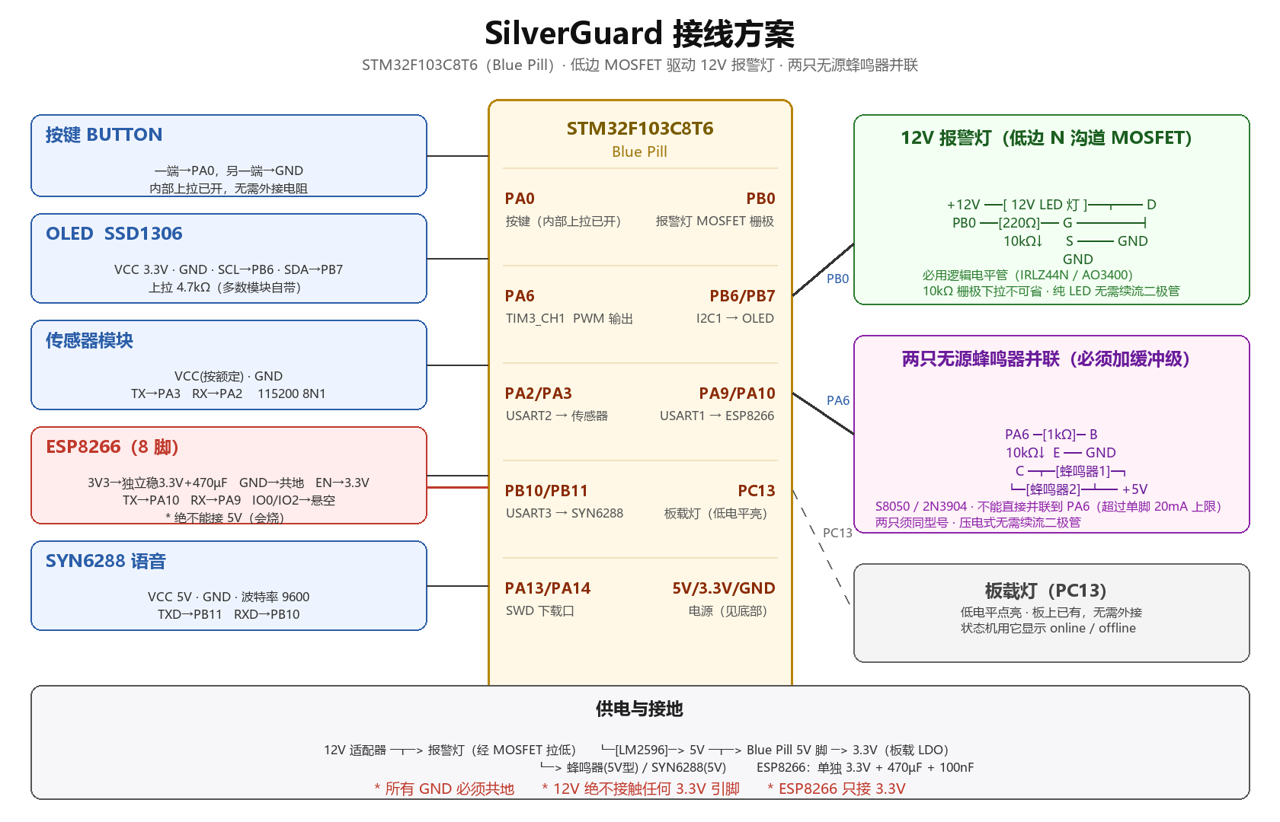
图 9 硬件接线图
3 待机测试
上电后 OLED 显示在线状态，蜂鸣器保持静音，报警灯熄灭，手机端显示 online；测量整机待机电流接近 0 mA。
【此处插入 OLED 待机显示 + 手机端 online 截图】
图 10 上电待机状态
4 跌倒检测与三级升级
上位机判定摔倒后连续发送 0x01，主控在 5 帧窗口内确认并进入“确认中 5 s”；5 s 内未撤销则进入“预备报警 10 s”，屏幕与语音开始提示；10 s 到期进入“报警中”，蜂鸣器警笛响起、报警灯点亮、语音播报求助，手机端收到 1。
【此处插入确认中／预备报警／报警中三张 OLED 截图，以及手机端收到 1 的截图】
图 11 报警升级过程
5 长按取消
在确认中、预备报警或报警中任一阶段长按 1 s，进入“取消确认 3 s”，屏幕显示取消提示；3 s 后按当前传感器状态回到待机或检查，手机端收到 0，蜂鸣器停止。
【此处插入取消确认截图 + 手机端收到 0 的截图】
图 12 长按取消
6 掉线检测与恢复
断开上位机串口（或关闭视觉脚本）后，200 ms 内收不到任何字节，主控由待机或确认中切到 offline，屏幕显示离线，手机端收到 offline；重新连接后自动恢复，无需重启。
【此处插入断线时 OLED 显示离线 + 恢复后的截图】
图 13 掉线检测与恢复
7 联网上报
ESP8266 连接热点后与 MQTT 服务器建立连接，主控只在状态变化时上报，payload 依次为 offline、online、1、0。用手机端 MQTT 调试工具订阅同一主题即可实时看到状态变化，链路为：STM32 → ESP8266 → MQTT → 手机端。
【此处插入手机端 MQTT 调试工具收到的报文截图】
图 14 手机端收到的状态报文
8 结果分析
（1）编译结果：无错误无警告，Flash 约 24 KB、RAM 约 3.2 KB，均不足芯片容量的一半，为后续增加传感器与协议留有余量。
（2）分级确认：从检测到报警共经历确认 5 s 与预备 10 s 两级，任一级都可被长按撤销，实测符合预期，既不会因单帧误判立刻报警，也不会因过度平滑而漏报。
（3）掉线判定：拔掉上位机串口后约 200 ms 屏幕即显示离线，手机端同步收到 offline；恢复串口后无需重启即回到在线，说明心跳判据（1 : 2）既能容忍单次丢帧，又足够灵敏。
（4）联网一致性：本地状态变化与手机端收到的报文一致（报警对应 1、取消对应 0、断线对应 offline），且只在状态变化时上报，避免了刷屏。
（5）边界与不足：单摄像头视角下，遮挡、逆光与夜间识别率会下降；画面尚未上云，无法事后回溯现场；演示版仅支持单设备，多人使用需增加设备绑定与数据隔离。

六、调试过程中的问题
1 OLED 全黑，重烧无效
现象：上电后屏幕全黑，换驱动、改初始化都不起作用。定位：先用全地址扫描确认总线上“一个设备都没有”，再用 GPIO 内上拉探测两根线的电平，发现 SCL 与 SDA 被接反。处理：交换两根线后屏幕立即点亮，显示代码一行未改。结论：先确认“硬件在不在”，再怀疑“软件对不对”。
2 WiFi 明明开着，模块却提示“找不到该网络”
现象：手机热点正常广播，ESP8266 返回找不到指定网络。定位：抓取模块的原始扫描结果行，逐字节比对名称，发现手机名里的撇号是弯的（U+2019），而代码里写的是直的（'），两者只差一个字节。处理：把手机名与代码里的 SSID 逐字节对齐，一次连通。结论：字符串“看起来一样”不代表字节一样。
3 蜂鸣器不响还发烫
现象：报警时没有声音，模块反而发热。定位：先量静态——待机时模块就被通电；再查资料确认该模块为低电平触发，而代码在待机时输出的是低电平。处理：把“关闭”定义为 PWM 恒高（比较值大于重装值），待机电流回到接近 0。结论：外设模块的触发极性必须以实测为准，不能照抄别人的配置。
4 状态切换后手机端收不到消息
现象：从离线恢复到在线时，手机端一直停在离线。定位：检查上报分支，发现“确认中”这一状态漏掉了上报分支，被默认分支直接返回。处理：在确认状态补上与在线相同的上报分支。结论：新增状态时必须同步检查“上报”这一横切逻辑。
5 取消流程屏幕刷两次、消息发两次
现象：长按取消后，屏幕重绘两次，手机端先后收到两条不同报文。定位：一是取消结束时先回待机再回检查，导致两次刷新；二是发送去重条件在多处被绕过，重复消息被重新入队。处理：让取消结束后按传感器状态直接落位，去重改为严格比较上次内容，并删除重复入队。结论：状态出口要“直接落位”，去重要“一处判断”。
6 小结
以上五个问题的共性在于：现象都出现在“看不见”的地方。真正有效的做法是把问题变成可观测的证据——先测量（电平、电流、原始报文），再缩小范围（分而治之），最后用一次修复验证结论。
七、总结
1 优点
（1）链路完整且可验证：从摄像头判断、串口上报、三层滤波、状态机确认、本地声光语音告警，一直到联网通知，每一环都实际跑通并留有证据。
（2）核心设计清晰：三层滤波（5 帧窗口、5 s 检查窗、10 s 本地确认）分别解决抖动、误报与“翻盘”，职责分明。
（3）心跳判据有依据：100 ms 一帧、200 ms 判掉线，比例 1 : 2，既能容忍单次丢帧，又能及时反映断线。
（4）状态机可跳变、可恢复：按键在任意阶段可跳变，掉线只影响在线状态，报警一旦开始不会被异常打断。
（5）可靠性手段到位：独立看门狗、报警状态存 BKP 保证复位续报、串口中断只入队不阻塞、断线退避重连。
（6）资源占用低：整机 Flash 约 24 KB、RAM 约 3.2 KB，主频 72 MHz，为后续扩展留有余量。
2 不足
（1）视觉判断依赖上位机：目前由 PC 上的脚本完成，整机尚未做到摄像头与主控一体化，现场需要一台电脑。
（2）识别仍有边界：单摄像头视角，遮挡、逆光与夜间识别率会下降，尚未做多传感器融合。
（3）画面未上云：目前只上报状态，画面与视频的云端存档与回放尚未实现，无法事后回溯现场情况。
（4）不具备位置信息：只报状态，不报“在哪里”，无法区分房间。
（5）单设备形态：演示版只支持一台设备，多人使用时缺少设备绑定与数据隔离。
（6）结构仍为开发板形态，外壳、供电与摆放方式尚未产品化。
3 改进方案
（1）硬件一体化：把视觉判断从 PC 迁移到小型边缘计算模块，与主控、摄像头、电池集成为一体机，摆脱对电脑的依赖。
（2）多传感器融合：在视觉之外加入毫米波雷达、红外或压力垫，用多源信息交叉验证，降低遮挡与夜间场景下的漏报与误报。
（3）画面云端存档（可作为可选扩展）：在用户授权前提下，把事件前后的短视频上传云端，实现回看与取证；该能力可作为增强版功能，不影响基础版只传状态的低带宽设计。
（4）位置与场景感知：结合房间级定位或多机位，给出“哪个房间发生跌倒”，并在手机端以平面图方式呈现。
（5）多设备与账号体系：为设备增加唯一标识与绑定流程，云端按用户隔离数据，支持一个账号看护多位老人。
（6）产品化：设计外壳与安装支架，改用锂电池与低功耗策略，并补充跌落与长时间运行测试。
（7）算法迭代：用真实场景数据持续标注与迭代视觉模型，针对夜间、逆光、遮挡做专项优化，并给出可量化的准确率与误报率。
4 小结
本作品围绕“让跌倒这件事不再无人知晓”展开：以摄像头作为核心感知手段，在本地完成视觉判断，由 STM32 通过三层滤波与六态状态机完成多级确认，再由 ESP8266 把状态实时推送到手机端，同时保留完整的本地声光与语音告警。
实现过程中最有价值的不是“功能都做出来了”，而是三个关键问题都被定位清楚并给出了工程解法：抖动用 5 帧窗口解决，误报用 5 s 检查窗撤销，确认期内的“翻盘”用 10 s 本地确认拒收解决；“数据断了却还显示在线”则通过 100 ms／200 ms 的心跳判据解决。作品目前仍是原型，但“发现—确认—报警—通知”这条主链路已经完整跑通，每一环都有实测数据支撑，为后续硬件一体化、多传感器融合与云端增强留出了清晰的扩展路径。

